基于规则的时空路网数据模型及其应用

Research of Road Network Data Model on Basis of Traffic Rule and Its Application in Traffic Simulation

学位申请人：钮中铭

专业名称：交通运输规划与管理

导师姓名及职称：黄敏 副教授

**答辩委员会主席（签名）：**

**委员（签名）：**

年 月 日

论文原创性声明

本人郑重声明：所呈交的学位论文，是本人在导师的指导下，独立进行研究工作所取得的成果。除文中已经注明引用的内容外，本论文不包含任何其他个人或集体已经发表或撰写过的作品成果。对本文的研究作出重要贡献的个人和集体，均已在文中以明确方式标明。本人完全意识到本声明的法律结果由本人承担。

学位论文作者签名：

                           日期：  年 月 日

学位论文使用授权声明

本人完全了解中山大学有关保留、使用学位论文的规定，即：学校有权保留学位论文并向国家主管部门或其指定机构送交论文的电子版和纸质版；有权将学位论文用于非赢利目的的少量复制并允许论文进入学校图书馆、院系资料室被查阅；有权将学位论文的内容编入有关数据库进行检索；可以采用复印、缩印或其他方法保存学位论文；可以为存在馆际合作关系的兄弟高校用户提供文献传递服务和交换服务。

保密论文保密期满后，适用本声明。

学位论文作者签名：         导师签名：

日期：    年   月   日      日期：    年   月    日

基于规则的时空路网数据模型及其应用

专业：交通运输规划与管理

硕士生：钮中铭

指导教师：黄敏副教授

摘 要

信息技术快速发展大力推动了智能交通的发展，众多的学者专家已经为众多的交通对象构建了数据模型，包括车辆、路网、交通设施等。随着信息化的深入，交通政策、法规等无形的具有较强语义的交通对象也逐渐被抽象出数学模型。因此，本文的研究重点集中在描述有形的道路网络、标线与无形的交通规则三者关系，并基于这种关系构建一个基于规则的路网数据模型。

论文回顾了现有的路网数据模型的建模单元以及交通规则在路网中的表述，进一步分析了智能交通应用对交通的需求，从各种智能交通应用对道路建模单元、规则需求入手，分析了一个能够满足交通规则在各种智能交通应用表述一致性的路网数据模型的建模要点。首先从图论的角度，描述了路网的物理拓扑，说明物理路网提供道路几何线性以及物理连通关系；进而，描述交通路网在交通活动承载交通规则的逻辑路网，阐述了逻辑路网在有向子路段、车道上承载的交通规则，并通过线形参考建立逻辑路网与物理路网的关联，使得无形的交通规则在有形的物理路网上发挥作用。论文把复合型的交通规则粒度化为最小的规则单元，用于描述某类车辆在某段时间内，在具体的道路单元需遵守的某类规则。在具体描述规则中，把规则层次化到有向子路段层和车道，并且子路段层的规则是车道层规则的集中体现；另外，把规则划分为单元交通规则与多元交通规则，分别表示规则限定于道路单元自身还是道路单元之间。交通路网模型还给出了标志标线的通用描述模型，并以导向箭头与车行道分界线为例描述标线通过线形参考建立与设置单元的关系，通过规则与标线样式的映射关系，建立规则与标线的关系。从而建立道路单元、交通规则和标志标线三者关系。

结合基于规则的路网数据模型，论文还说明了基于规则的路网数据模型的GIS-T路网在计算机中的实现过程、方法与流程。并以提取指路标志路网、车道级高速公路网仿真路网为例，论证该模型能够保证交通规则在智能交通应用领域的表述一致性。另外，还以车行道分界线与导向箭头，实现了路网、标线与交通规则的一体化编辑。论证了模型在保证路网、标线和交通规则一致性方面的有效性和可行性。

关键词：交通路网，数据模型，交通规则，交通仿真，时空路网

Research of Road Network Data Model on Basis of Traffic Rule and Its Application in Traffic Simulation

Name: Niu Zhongming

Supervisor: Huang Min

Abstract

目录

基于规则的时空路网数据模型及其应用 1

摘 要 4

Abstract 6

第一章 绪论 8

1.1 研究背景 8

1.2 路网数据模型研究现状 9

1.2.1 交通路网数据模型研究现状 9

1.2.2 地理时空数据模型研究现状 14

1.2.3 已有模型分析 18

1.3 论文研究内容与目标 19

1.4 论文结构大纲 20

第二章 基于规则的路网数据模型设计（模型） 23

2.1 ITS应用对交通路网需求分析 23

2.1.1 城市道路交通仿真对路网数据模型的需求 23

2.1.2 高速公路安全对路网数据模型的需求 24

2.1.3 交通设施智能化管理对数据模型的需求 24

2.1.4 交通路网建模要点分析 24

2.2 基于规则的路网数据模型 25

2.2.1 模型概述 25

2.2.2 路网描述 26

2.2.3 标志标线描述 29

2.2.4 规则描述 31

2.2.5 标线规则关系描述 34

2.2.6 时空数据模型 35

2.3 本章小结 36

第三章 基于规则的路网数据模型的实现（流程） 37

3.1 数据准备、流程与方法论 37

3.1.1 数据准备 37

3.1.2 实现流程 38

3.1.3 拓扑打断 40

3.1.4 线形参考系统 41

3.2 路网实现过程 41

3.2.1 路段级路网的实现 42

3.2.2 子路段级路网的实现 45

3.2.3 车道级路网的实现 47

3.2.4 标志标线的实现 49

3.3 本章小结 55

第四章 路网编辑 55

4.1 路网编辑流程设计 55

4.2 交通规则单元体及其关联体 57

4.3 路网编辑实现过程 58

4.3.1 道路单元的生成 58

4.3.2 时空路网的应用 60

4.4 本章小结 64

第五章 面向智能交通的交通路网应用 65

5.1 指路标志路网提取 66

5.2 交通仿真路网提取 68

5.3 车道级高速公路网提取 72

5.4 规则、路网、标志标线一体化编辑 76

5.5 本章小结 78

第六章 总结与展望 78

6.1 论文的主要工作 78

6.2 论文待完善的工作 80

参考文献 81

攻读硕士学位期间发表学术论文情况 81

攻读硕士学位期间参与科研项目情况 81

致 谢 81

1. 绪论
   1. 研究背景

近年我国城市道路交通发展迅猛，广大人民群众生活水平不断提高，私家车数量增长迅猛，道路拥挤越来越严重，城市交通管理部门为了满足市民的出行，新建和改造了大量的城市道路，并应用各种管制措施使得交通有序正常运行。在不断的新建和改造道路同时，城市道路结构也越来越复杂。一方面城市路网结构在空间上的物理拓扑越来越复杂：纵向上多层立交层次分明，横向展宽、渠化功能鲜明；另一方面城市路网的上承载交通规则也越来越复杂，相同的道路结构可能拥有不同的通行与连通规则，同一道路单元的交通规则也可能随着时间变化而变化。

科学技术的飞速的发展孕育出了以“保障安全，提高效率、改善环境、节约能源”为宗旨的智能交通[1]。随着智能交通的发展，各种智能交通应用对于交通路网的需求也各不相同：交通设施智能化管理侧重于路网几何线形和交通设施的地理信息；指路标志智能化布设和车辆导航关注路段的连通关系，为路径诱导提供转向信息；交通仿真关注道路单元的连通关系、限速、横向变线等规则；违章监控专注于判断拍摄道路单元上行驶或停放的车辆类型、行驶速度、转向、横向变线等规则是否与拍摄时刻限定的规则是否相符。这就意味着不同智能交通应用，需要构建不同的交通路网。这种分别建网方法很难保障同一道路单元上的同一交通规则在不同智能交通路网的表述一致性；且一旦该规则发生变化，需要分别修改各个路网的规则，人为修改的工作量巨大，也较难保障数据的一致性与完备性。

此外，交通是跨越时间和空间的社会活动，道路在不断更新、维护、扩建，设施同样在更新、维护、添加、移除，交通规则也会随着道路的更新和交通需求的变化而变化。如果在每个交通路网变化处记录交通路网状态会造成路网数据的大量冗余与数据的碎片化，难以分析路网结构和交通规则的演变过程。

综上，可见各个智能交通应用对交通路网的需求的区别主要集中在两个方面：最小建模单元，交通规则的需求。因此，构建一个能够描述交通规则的路网数据模型，基于该路网数据模型为智能交通各种应用提供路网数据对于降低重复建网的带来的数据不一致性、碎片化风险有重要意义。在此基础上，构建一个时空路网数据模型能够满足有效管理变化多端的交通规则与规模不断扩大的路网数据。

* 1. 路网数据模型研究现状

不同的路网应用领域对路网结构需求也各不相同，这种差异主要集中在路网描述单元和规则描述上。按照描述单元不同，路网数据模型可分为：路段级交通路网数据模型和车道级交通路网数据模型。

* + 1. 交通路网数据模型研究现状

Sheffi[2]针对路径规划和交通分配，提出了经典的结点-弧段路网数据模型，在图论的基础上，用有向图表示路网，其中用结点表示交叉口，用有向弧段表示相邻交叉口之间的交通流向，同时为了表述交叉口内的相邻路段之间转向的主抗，Sheffi还增加了对交叉口内部交通组织详细描述的细致描述，如图2.1(a)所示的交叉口结点1转换为如图2.1(b)所示的结点1、2、3、4结点表示。结点-弧段路网数据模型作为路网数据模型的鼻祖，被广泛应用于路径规划和交通分配，但是由于路网仅存储交叉口间路段和交叉口的阻抗信息，并认为路段内的交通流均匀连续，交通组织不中断。这种假设只适用较为理想的道路情况下，较难适用现实道路中常常出现的交通组织在路段中中断的情况。



(a) 基本形式 (b) 细致形式

图2.1 结点-弧段路网数据模型

Xiang Li和 Hui Li构建了基于有向路段的路网数据模型。模型的路网分为三层：有向路段层(Carriageway Layer)；路断层(Road Segment Layer)；道路中心线层(Street Layer)[3]。道路中心线层是具有相同道路名称或编号的道路抽象。模型的建模单元是有向路段，有向路段是连续的交通流的抽象，如图2.2所示的S2为一条道路中心线，如图2.2所示由于从右向左的交通量在由两车道变为三车道时发生中断，所以该有向路段被打断为的C2和C3。由于有向路段与道路存在多对多的关系，为了简化这种关系，模型在有向路段的节点处打断道路中心线形成路段，这样多对多的关系简化成有向路段与路段的多对一和路段与道路中心线的多对一的关系。 基于有向路段的路网数据模型是面向车辆导航构建，有向路段能够体现交通流的连续性。路径搜索依赖于有向路段，路段仅用于有向路段的定位，不用于路径诱导，利于降低路径搜索算法的复杂度。但是，在导航应用领域，更多的道路信息是以车道为载体的，因此该模型在导航中的应用具有一定的局限性。并且该模型集中体现交通流在有向路段上的连续性，而对交叉口内部的交通组织的描述较少。



图2.2 基于有向路段的路网数据模型

GDF4.0是一种国际标准化的路网交换数据模型，被广泛应用到自动导航、车队管理、路径规划等交通领域[4]。GDF4.0路网分为三个层次：道路几何层、RoadElement层和Road层。道路几何层是完整的道路物理几何，用于显示，并且支持立体路网，如图2.3(a)所示为物理路网。RoadElement层是由有向路段(Road Element)和有向路段结点(Junction)组成，有向路段结点是对交叉口的抽象，有向路段是对相邻结点的交通流的抽象；Road层由道路(Road)和交叉口节点(Intersection)组成，Road是具有相同名称或编号的道路的抽象，Intersection是Road端点，并且Intersection可能包含多个Road Element和Junction，如图2.3(c)所示的N901是对图2.3(b)中的L605、L606、L607、L608、L102、L105、L503、L504以及这些有向路段结点的抽象。GDF4.0能够反应立体路网的几何特征，但是物理道路几何数据较难获得。由于路网的最小建模单元是有向路段，所以所有的交通活动的定位、分析均局限于有向路段。

1. 
2. 
3. 

图2.3 GFD4.0路网数据模型

路段级交通路网数据模型应用多集中在交通规划和管理领域，对路网数据的需求集中在：路段和交叉口的阻抗描述；路段与路段之间的几何和逻辑连通关系的描述；道路线型和道路地理几何信息的描述。因此，路段级交通路网数据模型对交通组织的空间分布的描述要求不高，车道信息需求不大。

随着交通领域对信息化路网需求增加，大量的专家学者提出了多种车道级路网数据模型。这些路网数据模型各有特点，但都有一下共同点：路网分为多个层次，各个路网层能够满足相应的路网应用；采用线性参考的方法把拓扑数据从物理路网分离，形成逻辑路网，依据线性参考定位事件在路网中的位置；分别建立路段和车道间的连通关系。

Fohl和Curtin提出的非平面车道级路网数据包含道路(Street)、车道(Lane)、转向点(Turn Point)和平行转向(Linear Turn)，并在转向点处和平行转向点处设置了阻抗(Impedance)[5]。其中车道使用弧段表示，通过以道路(Street)为参考对象，用线性参考方法得到。结点表示转向点，一个转向点记录从该车道到下游某个车道的专项，并且车道与转向点间是一对多的关系，即一个的车道允许有多个转向。路网模型最小几何单元是Street，车道不具有几何实体，但是利用线性参考记录每个车道在Street上的位置。该模型能够很好的描述交通组织在车道内的属性，但无法表述部分道路内部的交通组织运行情况，因为模型的车道直接通过线性参考的方法关联到道路上，缺乏对道路的描述，如图2.4所示路网分为两层：道路中心线层，如S1、S2和S3；车道层，如L1、L2、L3。



图 2.4 非平面车道级路网数据模型

Zhu和Li同样基于线性参考构建了面向多个应用领域的多层次车道级路网数据模型[6]。该模型分为三个层次，子路段层，包含子路段(Road Segment)、子路段结点(Road Segment Node)、路段区域(Segment Zone)、交叉口结点(Intersection Node)、交叉口区域(Intersection Zone)；有向子路段层，包含有向子路段(Carriageway)、有向子路段结点(Carriageway Node)；车道层，包含物理车道(Physical Lane)、车道带(Lane Ribbon)、车道结点(Lane Node)和虚拟车道(Virtual Lane)。如图2.5所示为该路网模型的结构图。有图可见，该模型用了大量的点、线、面来表示路网的物理和逻辑拓扑。该模型不同路网层也有不同的应用领域：路段层用于交通规划、道路命名等；有向子路段层用于轨迹分析、交通流分析等；车道层用于交通管理、自动导航以及紧急事故应对等。但是该路网复杂的物理、逻辑拓扑关系，使得该路网数据更新维护费用较大，较难支持路网编辑等动态路网应用。



图 2.5 多层次车道级路网数据模型

车道级路网数据模型多用线性参考的方法定位车道、路网事件，并且路网模型是多层次的，以满足各个应用领域对于路网数据需求。面向仿真的路网数据模型应该满足以下条件：

1. 路网是多层次的，道路中心线层路网满足道路通用属性设置，路段层路网满足路径查询，车道层路网满足微观车辆仿真；
2. 实现物理路网与逻辑路网的分离，物理路网用于道路可视化，逻辑路网用于承载交通规则，规定道路通行属性和连通情况；
3. 支持线性参考，设定线性网络作为线性参考基准，用于定位路网事件。
   * 1. 地理时空数据模型研究现状

道路属于地理信息数据的重要组成部分和应用领域，为了更好的描述和表达地理时空现象，国内外众多专家学者提出了各种时空数据模型。根据对时空对象状态、过程和关系的描述的侧重点不同，地理时空数据模型可分为：侧重时空对象的状态的描述的时空数据模型；侧重时空变化过程的描述的时空数据模型；侧重时空对象及其关系描述的时空数据模型。

侧重与时空对象描述的时空数据模型，也就是基于时间标志(Time Stamp)的时空模型，是最早期的时空数据模型，这些模型是对于地理信息系统(Geography Information System, GIS)的扩展，包含时空立方体模型、快照序列模型、基于修正模型和时空符合模型。

Hagerstrand于1970年提出时空立方体(Space Time Cube)，时空立方体用时间表示立方体的高，用长和宽表示地理的横纵坐标，这样就形成了一个立方体[7]。时空立方体常用来形成时空路径，表示时空对象在空间和时间维度上的分布，如图2.6所示为广州大学城381和382公交车的时空路径示意图[8]。

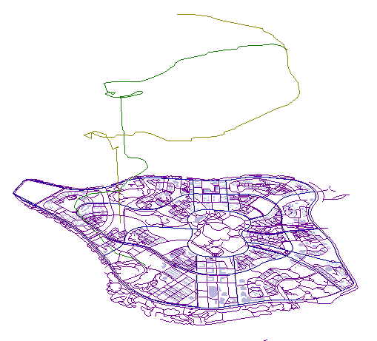

图2.6 时空路径

Armstrong于1988年提出经典的序列快照模型，模型通过离散化连续的时间，存储每个采样时间点的空间信息和属性信息，把这个时间点的数据作为一个快照，并给快照添加时间标签[9]。用户可以按照采样时间序列按需查找地理信息数据，如图2.7所示，用户可查询在*tq*时刻空间数据为*Sq*。序列快照模型有很大的缺陷：首先，每一个数据快照不仅记录了地理信息的变化和属性信息的变化，而且存储了从上一采样点到当前采样点不变的数据，这样照成了很大的数据冗余；其次，时空序列模型无法记录相邻两个快照间的关系，这样就导致无法推断和预测地理对象的生命历程。如图2.7所示，用户无法确定*t3*时刻中间区域是由*t2*时刻哪一区域分裂而来还是与两个区域毫无关联。

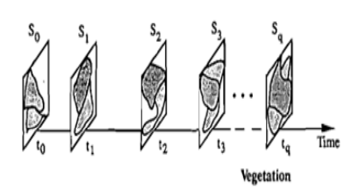

图2.7 时空快照序列模型

为了避免时空序列模型照成的数据冗余，Langran在1988年提出了基态修正模型，按事先设定的时间间隔采样，不存储研究区域中每个状态的全部信息，只存贮某个时间的数据状态(称为基态)，以及相对于基态的变化量[10]。如图2.8所示为宗地变化情况，T1时刻的状态值为初始状态加上增加量，在减去减少量记为向前状态。该模型能够记录时空对象在空间和时间单元内的瞬时状态，但是不能记录连续性的变化，并且不能部署对象变化间的关系和状态转换的原因。



图2.8 基态修正模型

此外，国内学者尹章才[11]提出了“基于快照-增量的时空数据模型”，李勇[12]提出“基于基态距优化的改进基态修正时空数据模型”，郑扣根[13]的“基于状态和变化的统一时空数据模型”，这些模型都是对基态修正数据模型的扩展和延伸，同样无法摆脱他们类似的缺点。侧重描述时空对象的时空数据模型是用时间戳记录时空对象的有效时间(Valid Time)，把时间作为时空对象的一个属性，注重与对象的历史查选。但是该类模型无法描述时空对象的发展进程、变化过程以及时空关系。

为了更好的表述时空对象的发展过程，Peuquet[14]于1995年提出基于事件的时空数据模型(Event-based Spatiotemporal Data Model, ESTDM)。Peuquet定义事件(Envet)是对象状态的变化，而状态指时空对象的特征或地理位置，这样事件可以是性质、属性或值的变化。基于事件的时空数据构建了事件的双向链表，一个事件被关联到前一个事件和后一个事件，这样能够更好的分析事件的前后关系，并且利于提高时空查询的效率。如图2.10所示，一个事件由多个成员(Component)组成，成员是一个既定的发生变化的位置，在栅格数据中是一个栅格，在矢量数据中是既定的点、线或多边形。由于模型需要为每个事件构建成员，特别是模型应用与矢量数据数，需要枚举所有在该事件内发生变化的矢量数据。另外，如果变化发生在空间对象或拓扑上，过程或实体的历史数据和转换信息会呈现碎片化。



图2.10 基于事件的时空数据模型

基于事件的时空数据模型给时空数据模型带了新的空气，国内学者王艳波[15]提出了中间态和基态对事件经行了更好的描述，蒋捷[16]重新定义了事件，他认为事件包含对象的状态开始和终结的标志，而且包含引发状态的原因，这样更利于分析事件发生的因果关系；李小娟[17]和陈秋计[18]在基于事件的时空数据模型基础上，延伸得到“基于事件和特征的时空数据概念模型”，他们认为特征是具有共特性的地理现象或地理实例。陈秀万[19]提出通过属性的索引访问与之关联的外部对象。总之，侧重描述事件变化过程的时空数据模型能够描述不同事件的前后顺序，但是地理对象的关系远不止前后顺序。此外，由于需要给每个事件分配成员，需要枚举在事件变化期间的所有栅格和矢量几何。

为了增强时空对象的时空语言关系的描述，众多学者提出的大量的时空对象数据模型，其中具有代表性的是实体关系时空数据模型、对象关系时空数据模型和面向对象的时空数据模型。

Tryfona[20]在实体关系数据模型(Spatio-Temporal Entity-Relationship, STEP)基础上，基础用符号表示时空数据集的时间和几何特征。虽然该模型用于时空应用领域，但是属性的时空语义关系缺失，并且现有的时间标签无法满足时空地理数据库对时间类型多样性的需求，如事务时间(Transaction Time)、实际时间(Valid Time)、存在时间(Existence Time)。

随着软件工程的发展，面向对象的思想深入人心，部分学者把时空数据库的构建转向面向对象技术。

Worboys定义时空对象是一个空间和双时态(事务时间和实际时间)的统一体[21]。如Montgomery所述，面向对象的时空数据模型有以下优点：一个对象可以记录一个实体的完整的历史；查询比较方便，因为处理的是每个对象的实体；处理时间数据高效；统一处理时间和空间数据[]22。

* + 1. 已有模型分析

交通路网经历了三十多年的发展，本质上这些数据模型均是基于“结点-弧段”式的路网模型，这些模型各有优劣，他们建模原则各有不同，建模单元有粗有细，大多数能够在自己的应用领域得到很好的适用。

结点-弧段路网数据模型由于假设相邻交叉口间的路段内部交通组织不变性限制了其在交通仿真中的应用；基于有向路段的路网数据模型建模单元为有向路段，缺少对交叉口内部相邻路段的连通关系的描述；GDF4.0需要真实的道路几何轮廓数据，数据采集工作繁重，路网定位、分析单元局限于有向路段；车道级路网数据模型能够很好的以车道作为最小建模单元，分层建模，但是仅仅记录了车道间的连通关系，未能描述路段层的连通关系。

综上，上述路网模型从不同层面上对路网的高度抽象，或从路网线形入手描述道路连通与阻抗，或从车道入手描述车道间连通关系和快速定位，因此上述路网模型在描述交通路网规则在不同层面各有优劣。此外他们均把规则作为交通路网的一部分，没有作为一个单独对象进行描述，一旦路网上规则发生改变，很难完全修改与规则相关联的标志标线、违章研判均等对象。

地理时空数据模型经历过40余年的发展，其发展趋势渐显明确。时空立方体利用时间轴把二位的地理信息扩展到三位空间，能够较好体现出时空对象随时间在空间中位移；序列快照模型按照一定的采样时间间隔获取地理信息的快照，从而记录时空变化；基态修正模型及其衍生模型在基态的基础上添加增量，通过叠加增量方式实现，实现某个时刻的地理状态的回顾；基于事件的时空数据模型引入事件的概念，利用一个事件串联起一系列地理信息的状态变化，并利用双向链表串联起前后事件，这种方式大大提高了时空数据的查询检索的速度，是当今主流地理信息系统实现的方式。

介于上述交通路网在规则表述和时空模型上的缺失，本文将研究重点放在交通规则的描述和构建一个时空路网模型，并从智能交通对交通路网的应用出发，分析各个应用对路网需求，在充分描述道路几何特征的基础上，利用线形参考的方法，构建一个基于规则的时空路网数据模型。

* 1. 论文研究内容与目标

论文以构建满足智能交通对交通路网的需求入手，从路网中分离交通规则单独描述，利用交通标志标线与规则的一体性，建立交通规则与交通路网的关联，参照地理信息系统中应用广泛的基于事件的时空数据模型，构建一个时空一体的基于规则的路网数据模型。基于该模型，论文实现了面向交通仿真的GIS-T车道级路网的编辑，在仿真平台中，利用基于事件的时空数据模型实现了路网的版本控制，通过规则的修改，实现交通路网、标志标线、交通规则的一体化修改与编辑。进一步，通过交通规则的遴选，分别构建指路标志路网、高速公路路网。最后，通过车道的横向变向和转向的规则修改验证模型在交通路网、道路标志标线、交通规则一体化修改方面应用的正确性与合理性。

有关论文的研究工作有一下几点需要说明：

1. 论文的交通路网主要工作集中在城市路网中，但不仅仅局限在城市交通路网中，在示例应用中，将论证该模型同样适用于高速路网；
2. 论文提出了基于规则的路网数据模型的相关要素的定义，这些要素的定义在后文中同样适用， 且含义一致；
3. 论文把空路网数据模型应用在仿真路网编辑中，用于路网编辑的版本控制，从而论证时空路网的合理性与有效性，但该模型同样适用于记录路网事件的发生与演变的过程，该应用可参照时空路网模型进行扩展。
4. 论文选用车道横向变线与转向两个示例来论证基于规则的路网数据模型的合理性，是其在交通应用具有较强的代表性和广泛的适用性所决定的。由于交通领域中规则众多，论文给出了通用的规则描述模型，如有需要可参照上述两个示例扩展。

论文的研究目标分为理论和应用研究两个方面。

理论方面：分析ITS对交通路网中规则的需求，抽象出规则模型，进一步结合道路标志标线国家标准，建立交通规则与道路标志标线、路网单元与道路标志标线的关联关系，从而构建了基于规则的路网数据模型；利用基于事件的时空路网数据模型进一步扩展到基于规则的时空路网数据模型，以满足当今智能交通对交通路网在规则和时空两个维度上的需求。

应用方面，在基于规则的时空路网数据模型的基础上，首先实现了GIS-T车道级路网的编辑过程，为GIS-T交通仿真平台提供了路网编辑及其版本控制的解决方案；其次给出了指路标志路网和车道级高速公路网的提取方法；最后，以车道横向变线与转向为示例，实现了规则、路网、标志标线的一体化修改方法。这三个应用是理论研究与应用的初步结合。

* 1. 论文结构大纲

论文首先阐述了基于规则的时空路网数据模型，作为理论和应用的连接，论文给出了基于规则的路网数据模型如何从计算机内部的实现过程，在应用部分首先给出了基于规则的GIS-T路网编辑实现过程，接着阐述面向智能交通的路网提取，并展示了规则、路网和标志标线的一体化编辑。具体结构如图所示，详情如下所述，：

第一章：绪论，即本章。阐述了论文展开的应用与理论背景，即现今的路网几何线形和承载的交通规则是一个变化的过程，然而在过去的路网研究中，大多把规则作为路网的一部分，从静态的角度对路网抽象，缺乏对规则的描述以及对路网的动态变化的描述，由此引出本文的研究内容和研究目标。

第二章：是论文理论研究的核心部分，即基于规则的时空路网数据模型设计。该部分从两个角度入手，其一是规则、路网、标志标线的描述；其二是基于事件的时空数据模型在交通路网中的应用。基于规则的路网数据模型首先按照标志标线现行国标[]中承载的复合型箭头规则，分解成不可再分的“原子规则”；其次为每个标志标线关联一个规则集，最后通过道路单元上限定的交通规则，为其实例化一个标志标线对象，这样就实现了规则、标线、路网三者的关联。在基于事件的时空路网数据模型中，首先构建路网事件，由事件集构成路网阶段，从而构建路网阶段树，利用路网阶段树管理一个命名路网的各个事件。一个命名路网可由其他命名路网衍生而来，一系列的继承路网与被继承路网就构建了一个路网树。如此，利用基于事件的时空路网就可实现路网数据的版本控制。

第三章，作为论文理论研究与应用研究的过渡，即基于规则的路网数据模型的实现过程。该部分将阐述如何利用拓扑打断、线程参考的方法实现从道路中心线到车道级路网的实现过程。首先，实现过程中外部输入数据包括：道路中心线路网、交通组织变化点以及默认规则集。利用拓扑打断把道路中心线打断生成路段级路网；在路段级路网的基础上，在外部输入的交通组织变化点处，把路段打断成子路段，进而构建成子路段路网；在子路段级路网的基础上，根据默认规则集，利用线形参考为路网生成车道级路网以及标志标线。该部分由子路段生成车道级路网的方法是路网编辑和实现规则、路网、标志标线的一体化修改核心方法。

第四章，作为论文应用的重要组成部分，该部分阐述基于规则的路网编辑以及时空路网数据模型在路网编辑器中应用。首先简单介绍路网编辑的总体流程，其次，为了解释路网编辑的难点“修改某一道路单元，其相邻道路单元也会发生改变”，阐述了交通规则单元体及其关联体，通过修改交通规则单元体及其关联体，保证了编辑前后路网拓扑的正确性。该部分在C#+ArcEngine的开发平台上实现了GIS-T路网编辑器，并利用基于事件的时空数据模型对路网进行版本控制。

第五章，作为论文应用的另一个重要组成部分，该部分利用三个示例来论证基于规则的路网数据模型的合理性。利用第三章模型实现过程的理论，分别为构建了指路标志路网和车道级高速公路网。利用规则、路网、标志标线的关联关系，实现了以规则为核心的规则、路网、标志标线一体化修改，避免分别修改易遗漏、不完备的错误。

第六章，总结与展望。本章归纳了论文的主要研究工作，并对论文研究的不足及其局限性进行说明，最后展望了将来可能的进一步改进和完善的地方。

论文框架图

1. 基于规则的路网数据模型设计（模型）

数据模型是对现实世界的抽象，把现实中形象的事物用结构化的、数字化的、抽象化的符号描述，并保存在数据库中，最终实现能够用计算机处理与事物相关联的业务和逻辑。

1. 1. ITS应用对交通路网需求分析

论文的研究目标是旨在构建一个能够满足智能交通中多种路网应用场景的路网数据模型，并保证交通规则在各个场景中的表述一致性。具体的应用场景包括：城市道路交通、高速公路安全、交通设施智能化管理等。本节讲具体分析三个不同的应用场景对交通路网以及交通规则的需求，并提出基于规则的路网数据模型的建模要点。

* + 1. 城市道路交通仿真对路网数据模型的需求

城市道路交通仿真从研究范围和对象不同可分为三种，宏观交通仿真、中观交通仿真和微观交通仿真。

宏观交通仿真通过速度-流量曲线控制交通流的运行，主要应用于设施新建与扩建、路径规划与流量分配等宏观交通政策实施前评估。宏观交通仿真专注于OD矩阵，分析路段的流量与速度，不关注单个道路微观要素或车辆行为。典型的宏观交通仿真路网如TransCAD、Cube等。因此，宏观交通仿真关注于交叉口内部路段与路段间的连通关系。

中观交通仿真以若干车辆组成的车队为仿真单元，利用速度-流向曲线控制车队流入和流出交叉口结点和路段，中观交通仿真融合宏观仿真和微观仿真的特点。中观交通仿真可用于评估信号灯、匝道控制、可变情报板、路径诱导等动态交通措施，也可以仿真车道关闭、事故、施工对于路段通行能力的影响，同样适用于交通分配、路径规划等宏观交通仿真领域。典型的中观交通仿真路网如DynaMIT、TransModeler。因此，中观交通仿真关注路段和车道间的连通关系以及车道的通行、阻抗等交通规则。

微观交通仿真以单个车辆为仿真单元，从车辆属性、车道上承载的交通规则和道路几何等微观元素分析车辆跟车、超车和变道等微观行为，进一步能够支撑分析车辆的行程时间、运行时间以及行程速度等微观交通流指标。主流的微观仿真软件包括Vissim、Paramics等。中观交通仿真关注的交通规则更为细致，包括对车道的横向变道、车道间纵向连通、限速、通行权限、通行车辆类型等规则的限定，同时涵盖交叉口内部路段间的连通关系。

* + 1. 高速公路安全对路网数据模型的需求

不同于城市交通路网，高速公路较少有的平面交叉口，不同交叉口多以互通连接。因此，高速公路上行驶的车辆较少受到横向干扰。另外，高速公路道路单元相对更为单一，主要包括：主线、匝道、互通立交、收费站等元素。

* + 1. 交通设施智能化管理对数据模型的需求

指路标志管理是交通设施智能化管理的一部分，也是最为复杂的部分。指路标志管理包括指路标志智能化布设、指路标志布设分析、指路标志牌面设计等。各种应用对路网描述的侧重点也各不相同。

指路标志智能化布设、指引信息连续性分析对交叉口相邻路段的连通关系具有较高的要求。传统做法是针对整个路网构建一个连通矩阵，在连通矩阵中，每一个元素记录横坐标编号的结点到纵坐标的结点是否是直接连通。这样就意味着一旦任意交叉口的转向规则发生变化，整个连通矩阵也许随着修改。而且随着路网规模的扩大，传统的连通矩阵的规模也逐渐增大。后来黄敏等人提出针对具体的一个交叉口，为其相邻路段构建连通矩阵，矩阵中每个元素记录该交叉口内部从横坐标到纵坐标代表的路段是否连通。

指路标志牌版面设计及可视化的路网侧重于描述道路线形、交叉口几何形状。国标《道路交通标志标线》（GB5768-2009）规定了指路标志版面设计需要参照道路几何、交叉口连通状态、道路等级和路段长度等因素。

* + 1. 交通路网建模要点分析

根据不同智能交通应用对交通路网的需求的侧重不同，论文的路网数据模型描述需要满足以下特点：

1. 能够完整的描述道路的几何形状以及物理拓扑，包括道路的地理信息、交叉口几何形态、路段长度、曲率等几何属性。
2. 能够描述道路单元间的拓扑连通关系，包括交叉口任意两个路段间连通关系，车道间纵向连通关系和横向变向规则。
3. 合理的建模单元，层次化的建模结构。根据需求不同，交通分配、路径规划、指路标志、交通环境等应用路网侧重于在路段级路网，能够实现快速定位、路径查找、交叉口形态判断；中观、微观交通仿真路网侧重于描述交通组织不变的子路段级路网以及进一步细化到车道级路网。
4. 明确的交通规则描述，层次间规则一致性。各个层次路网对交通规则的描述细致程度各不相同，子路段上的规则是车道上的规则的集合体，如交叉口处的相邻子路段的连通关系是由这两个子路段上的车道连通关系所决定的。

本章的目标是提出一个能够描述路网中规则、标志标线、道路单元及其三者关系的路网数据模型。论文的2.2节讲详细介绍基于规则的路网数据模型，并分析该模型的详细特征。

* 1. 基于规则的路网数据模型

在交通路网中，路网单元、交通规则、交通标志标线三者紧密相关，分别描述三者并构建三者关系是构建基于规则的路网数据模型的核心内容。

* + 1. 模型概述

基于规则的路网数据模型可用*N*(*G*, *S*, *Sr*, *R*)，其中*G*表示路网拓扑，从路网的各个层次上描述路网单元的物理和逻辑拓扑；*S*为交通标志标线，标志标线包括常见的车行道分界线、道路边缘线、导向箭头、停止线以及用于控制路面范围的控制点、路面，这些标志标线各自关联所在道路单元，并通过样式体现道路单元上的限定的规则；*R*为交通规则集，定义细分交通规则，用于描述某种车辆类型于时间段内在某个道路单元间需遵守某个设定值的规则或通行权限；*Sr*为标志规则关系，标志标线通过其样式体现交通规则集，标志规则关系定义标志标线样式与细分规则集的一一映射关系。

道路单元、标志标线、规则三者关系如图2-1所示，标线参照国标的设置标准定于于路网单元中，粒度化后的规则通过聚合的方式建立与对应的标线的映射关系。



图2-1 道路单元、标志标线、规则三者关系

* + 1. 路网描述

路网可用*G*(*Gp*, *Gl*)描述，其中*Gp*表示路网物理拓扑，*Gl*表示路网的逻辑拓扑。物理拓扑描述路网的几何形态、包括道路线形、长度、弧度以及交叉口几何形态等地理信息；逻辑拓扑描述道路具体的交通功用，包括定义交通组织连续的子路段，描述路段、子路段以及车道间的连通关系，记录车道、子路段上的对速度、车辆类型、通行权限等的交通规则。

物理拓扑用有向图*Gp*=(*V*, *L*)表示，其中*V=*{ *vi* }为子路段节点集，*vi*是子路段节点，表示交通组织中断处；*L*={*lij* | *lij* = (*vi*, *vj*)}为子路段集，*lij*表示连接*vi*和*vj*的子路段，子路段内部交通组织连续。交通组织连续指在子路段内部，不存在横向干扰，常见的横向干扰包括车道数变化、车辆汇流点等情况。

逻辑拓扑用*Gl* = (*A*, *La*, *CLa*)表示，其中*A*={*aij*=< *vi*, *vj* > | *vi*, *vj**V*}为有向子路段集，*aij*为有向子路段，方向代表从节点*vi*到*vj*方向的交通流向；*La=*{*lane*}为车道集，车道是位于有向子路段中，规定车辆运行行为的最小道路单元。*CLa*={*ci*=(*lanef*, *lanet*)| *lanef*, *lanetLa*}表示车道连接器，描述车辆从车道*lanef*到*lanet*的通行是允许的，*TurningDir*表示从车道*lanef*到*lanet*的转向。\

路网在数据库中的实现方式如图2-2所示的uml图，图中Node和Link是交通路网的几何描述，Link描述道路几何线形并用Link.FlowDir记录该子路段是否是单向行驶路段；Node是交叉口和交通组织中断点的抽象，分别用AdjLinkIDs、NorthAngles和ConnState记录相邻子路段集、相邻子路段几何方位集、相邻子路段连通矩阵。

图2-2中Arc是对子路段中某个具体的交通流向抽象，Dir记录该流向与Link的数字化的相对方向，如图b所示的路网中*a*12相对于*l*12数字化方向相同，*a*21相对于*l*12数字化方向相反；LaneNum记录该有向子路段有多少个车道。

Lane是对Arc中车道的抽象，Width记录车道宽度；Postion记录车道在Arc横向位置，行驶方向最左侧的车道记为1，其次为2，如此依次累加；LeftBoundaryID、RightBoundaryID记录车道左侧和右侧的车行道分界线或边缘线；Speeds描述车道的行车速度区间；VehicleClasses记录车道运行行驶车辆类型；Accessible描述车道是否允许通行或关闭，Change记录车道横向变向规则，ControlType表示车道信号控制类型，包括信号灯控制、停车让行、减速让行三种。

车道连接器LaneConnector记录车道FromLane与车道ToLane的连通关系，TurnDir为转向方向。



图2-2 路网数据模型UML示图



(a)现实路网示图 (b)路网模型示图

图2-3 路网描述

如图2-3(a)所示的为现实路网视图，b图为利用上述路网数据模型表示的路网结构。如图子路段结点是交通组织中断处和交叉口的抽象，如*v*6处由于出现了右转渠化车道，所以该路段一分为二，成为两个子路段*l*76和*l*62，同理在v3也为交通组织中断点，而*v*2为交叉口的抽象，子路段*l*12，*l*52，*l*26，*l*23在*v*2处相交。

逻辑中有向子路段没有实际的几何参考价值，仅仅表示交通流的方向，如图所示的*a*12表示从*v*1到*v*2方向的交通流。车道和车道连接器用有向弧表示，在交通仿真中可以为仿真车辆提供行驶轨迹。

* + 1. 标志标线描述

道路通过路面标志标线体现交通管理者的控制策略，这样路面标线就构成了路网的“血肉”。交通规则保存在逻辑路网拓扑中，因此路面标线只需和逻辑路网拓扑建立关联，并根据与之关联的逻辑拓扑单元承载的交通规则选用与规则对应的样式即可实现交通规则的可视化。

如图2-4所示为路面标线数据模型UML图，图中车道和车道连接器上承载的交通规则，可推断出导向箭头、停止线和车行道分界线的样式。



图2-4 路面标线数据模型UML图

国标定义导向箭头是设置在车道内的用以指示车辆行驶方向的道路标线，并限定了导向箭头的11种类型，设置在*lanei*上的导向箭头的指示方向可由{*TurningDir*| *lanei* = *ci*.*lanef*}计算，式中*ci*表示车道连接器，该式可理解为以导向箭头所在的车道为起始车道的所有车道连接器转向(*TurningDir*)的并集。

停止线是设定在交叉口入口车道处，用于表示车辆让行、等候放行等情况的停车位置。车道信号控制类型(*Ctrl*)可分为交通灯信号控制、停车让行和减速让行三种，因此停止线对应有单实线、双实线以及双虚线三种样式。

车行道分界线的分为同向车行道分界线、对向车行道分界线和道路边缘线，车道分界线用于界定车道横向范围以及规定车道内部交通是否可跨越分界线到侧向车道。根据车道的可向相邻车道的可变道属性，车行道分界线可分为实线和虚线。如图2-4所示的UML图，车道直接关联车行道分界线，而可变道规则(*Change*)可直接通过两侧的车行道分界线(*LeftBoundary*及*RightBoundary*)的样式体现出来。

控制点为控制路面(Surface)的范围的点，每一个有向子路段均有四个控制点，如图2-5所示，*lmn*有四个控制点*k*0、*k*1、*k*02和*k*3，这四个点在Arc中位置定义是：Serial为0的控制点位于行驶方向的右上点，1的控制点位于右下点，2位于左下点，3位于左上点。

路面限定了交通路网中交通活动的范围，并使得路网中的路网单元和标志标线具有更好的可视化效果。顺次连接有向子路段*amn*.*k*0、*amn*.*k*1、*vm*、*amn*.*k*2、*amn*.*k*3、*vn*以及*amn*逆时针相邻的第一个有向子路段*amn*的编号为1的控制点（*ano*.*k*1）即可构建一个闭合的面域。



图2-5 标志标线在路网中的表述

* + 1. 规则描述

交通规则可用*R =* {*ri*}表示，其中*ri*表示原子交通规则，代表不可分的最小粒度的交通规则，*ri* = {*vhl*, *unt*, *prd*, *fld*, *vlu*, *std*, *rod*}，其中*vhl*为规则限定的车辆类型，*unt*表示规则限定的道路单元，*prd*为规则作用的时间段，*fld*为规则限定领域，*vlu*为规则设置值，*std*为规则参照的国家标准，*rod*为路权，表示限定的道路单元间是否允许通行或连通。如此规则即可表示为：车辆*vhl*于*prd*时间段在道路*unt*上限定*fld*领域的规则，规则的限定值为*vlu*，参照国家标准*std*，该车辆允许/禁止通行。可见该规则描述方法具有良好的语义表述能力，能够涵盖规则限定的车、路、规则限定范围和时间段。规则在数据库中的具体实现如表2-1所示。

表2-1 规则数据结构

|  |  |  |
| --- | --- | --- |
| 属性 | 类型 | 含义 |
| RuleID | int | 原子规则编号 |
| VehicleTypeID | string | 规则作用的车辆类型集 |
| RuleType | int | 表示规则从属的规则类型  1：指示规则  2：警告规则  3：禁令规则 |
| SettingUnit | string | 规则作用道路单元  如图2-6所示 |
| SettingPeriod | string | 规则作用时间段  HHMMSS-HHMMSS\\HHMMSS- HHMMSS |
| SettingField | int | 规则限定的领域  1：车速  2：车高  3：车重  4：通行  5：连通  … |
| SettingValues | string | 规则限定值区间，  数值间用‘\\’分隔 |
| ReferenceStandard | string | 规则参考的国家标准 |
| IsAccessible | bool | 在限定的道路单元间是否允许通行  True：允许通行  False：禁止通行 |
| Description | string | 规则描述 |

如图2-6所示的规则作用道路单元示意图，SettingUnit值域定义为：1表示车道内部的规则，2规则作用与横向相邻的两个车道，3表示纵向相邻的两个车道的规则，4表示子路段结点处相邻的两个有向子路段间的规则，5标志有向子路段内的规则。图2-7定了方位取值方法，方向取值标准是：从正前方开始记为0，顺时针依次增大，图a表示道路单元左侧的道路单元方向为1，右侧为0；图b中前方道路单元方向取值为0，右侧为1，后侧为2，左侧为3；图c表示右上方记为0，右下方记为1，左下方记为2，左上方记为3。



图2-6 规则作用道路单元示意图

  
图2-7 方向取值示图



图2-8 规则在路网的中体现

如2-8图所示的分时公交车专用车道的规则可用表2-2以及2-3所示的规则表示，分别限定公交车的通行和禁止非公交车通行。

表2-2 分时公交车专用道规则1

|  |  |  |
| --- | --- | --- |
| 属性 | 值 | 含义 |
| RuleID | 5 | 该规则编号 |
| VehicleTypeIDs | 1 | 表示公交车类型 |
| RuleType | 1 | 表示指示规则 |
| SettingUnit | 1 | 规则作用的道路单元是车道 |
| SettingPeriod | 070000-090000\\170000-190000 | 规则作用时间段  表示在7:00-9:00以及  17:00-19:00规则起作用 |
| SettingField | 5 | 规定的是通行属性 |
| SettingValues | Null | 没有具体的设定值 |
| ReferenceStandard | GB5768.7-2009 | 参考的国家标准 |
| IsAccessible | bool | True |
| Description | string | 公交车在7:00-9:00以及17:00-19:00允许在车道上行驶 |

表2-3 分时公交车专用道规则2

|  |  |  |
| --- | --- | --- |
| 属性 | 值 | 含义 |
| RuleID | 6 | 该规则编号 |
| VehicleTypeIDs | !1 | 规则限定除公交车以外的所有车辆类型 |
| RuleType | 1 | 表示禁令规则 |
| SettingUnit | 1 | 规则作用的道路单元是车道 |
| SettingPeriod | 070000-090000\\170000-190000 | 规则作用时间段  表示在7:00-9:00以及  17:00-19:00规则起作用 |
| SettingField | 5 | 规定的是通行属性 |
| SettingValues | Null | 没有具体的设定值 |
| ReferenceStandard | GB5768.7-2009 | 参考的国家标准 |
| IsAccessible | bool | False |
| Description | string | 除公交车以外的所有类型的车辆在7:00-9:00以及17:00-19:00禁止在车道上行驶 |

* + 1. 标线规则关系描述

参照《道路交通标志标线》（GB5768-2009），标志标线根据环境、道路几何线形、长度以及交通管控措施设置相应的标志标线，标志标线的样式需要与设置地点的规则相符。为建立交通规则与标志标线的一一映射关系，论文提出了标线规则关系*Sr*。

标线规则关系可用*Sr*(*sri*)描述，*sri*为具体的某一类型的交通标线与交通规则的关系。标线规则与规则的关系如图2-9的UML图所示，图中车行道分界线的每个样式均对应唯一的一个交通规则集，同理导向箭头的样式同样对应一个唯一的交通规则集。

以可变车行道分界线为例，用*sri* (style, {*rl*, *rr* })表示可变车行道分界线，其中style为可变车行道分界线的样式，*rl*为从左侧车道可向右侧车道变向规则，*rr*为从右侧车道可向左侧车道变向规则。其中*rl* = (RuleID = 11, VehicleType = 0, SettingUnit = 2, SettingPeriod = null, SettingField = 5, SettingValue = 1, IsAccessible = True,Description = “允许车辆从当前车道向左侧车道变线”)，SettingUnit = 2表示横向车道间的规则，SettingField = 5表示连通规则，SettingValue = 1表示向左侧车道；同理*rr* = (12, 0, 2, null, 5, 0,True, “允许车辆从当前车道向右侧车道变线”)，*rl*, *rr*­的区别在于SettingValue值不同，表示限定的车道变线的方向不同。



图2-9 标线规则关系示意图

* + 1. 时空数据模型

路网元素指交通路网*N*中某个道路单元(*V*, *L*, *A*, *La*, *CLa*)的一个具体的要素(*vi*，*lij*，*aij*，*lane*，*ci*)，*elmti* (*tc*, *td*)描述时空中的路网元素*i*在时间区间< *tc*, *td* >内的状态，其中*i*为元素在所属的道路单元中的编号。*tc*为*elmti*为状态创建时刻，*td*为状态消失时刻，在< *tc*, *td* >时间内*elmti*几何状态和物理属性保持不变。某个时刻路网是路网元素按物理、逻辑拓扑有机组织起来的。

在本文中，定义路网事件是引起交通路网发生改变的一种时空过程。路网事件引起的变化包括新建路网元素，删除旧的元素以及更新元素。一个路网事件记为*E*(*t*)=(*add*(t), *dlt*(t), *mdf*(t))，其中*add*(*t*) = {*elmti* (*tc*, *td*)| *tc* = *t*}表示在*t*时刻由操作创建的路网元素集；*dlt*(*t*) = {*elmti* (*tc*, *td*)| *td* = *t*}表示在*t*时刻由操作删除的路网元素集；*mdf* (*t*) = {*elmti* (*tc*, *td*)| *tc* = *t*}{*elmti* (*tc*, *td*)| *td* = *t*}表示在*t*时刻由操作更新的路网元素集，可分解为*t*时刻的删除要素集和创建要素集。

定义路网阶段为路网在经历过一个连续的路网事件后，呈现出来的路网状态，因此路网阶段可表示为*Sk* (*ts*, *tf*) = {*E*(t)| *ts*t*tf* }，其含义为路网*k*阶段在时间段< *ts*, *tf* >内所有路网事件集。

一系列的路网事件的可能是发生在某一阶段路网*Sk*上的，在此基础上经过一系列路网事件后，路网更新为新的路网阶段*Sk+*1，称*Sk*为*Sk+*1的父阶段。如此，一系列的路网阶段及其父阶段就构成一个阶段树，用*Tr*(*Sk*)表示。阶段树上的每一个阶段呈现出来的路网为其父阶段呈现的路网与在该阶段所有编辑操作引起的路网元素的变化叠加所得到的结果，即*Nk+*1= *Nk**Sk+*1，其中*Nk+*1为在*Sk+*1阶段经过一系列的路网时间后呈现出来的路网形态，*Nk*为*Sk+*1阶段在一系列路网事件发生前选择的*Sk*呈现出来的路网。进一步可得*Nk+*1= *N*0*S*1 *S*2…*Sk**Sk+*1，*N*0为基态路网，可由外部数据导入或通过阶段树分支压缩而来。

* 1. 本章小结

本章首先分析了当前热门智能交通应用领域的对路网数据模型的需求，继而在2.2详细介绍了基于规则的时空路网数据模型。总体来说，该模型具有以下的特征和优点：

1. 考虑到了不同智能交通应用对路网的描述尺度不同，构建的路网分为两个层次：路段层、子路段层和车道层。路段层关注交叉口相邻路段间的连通关系；子路段层侧重于描述子路段内部交通组织不变性以及交叉口内子路段间的连通关系；车道层着重描述车道内部规定车辆的通行属性以及车道间的连通关系。
2. 考虑到交通规则、标志标线以及道路单元间的密切关系，分别构建了路网、标志标线、交通规则以及标线规则的描述，明确了规则与标志标线一一映射关系，标志标线的样式体现车道、子路段上承载的交通规则。
3. 为某些特定智能交通应用领域构建了时空路网数据模型，利用基于事件的时空数据模型管理由路网事件给交通路网带来的变化，如此即可实现交通路网基于事件的路网版本控制，适用于仿真路网编辑等应用场景。
4. 为交通路网构建了常用交通标志标线数据模型，基于该模型能够较好的描绘出于现实中相符的路网。

但是本文提出的基于规则的时空路网数据模型也有不足之处，模型在描述左转待转区、交通组织变化频繁路段等情况稍显不足，需进一步优化改进。

1. 基于规则的路网数据模型的实现（流程）

数据模型是对现实世界的抽象，用结构化的数据表述现实事物。到数据库层面，利用简单易得的基础数据，通过一系列计算方法，通过变换得到模型描述数据库是路网数据模型的实现过程。

1. 1. 数据准备、流程与方法论

本节介绍构建基于规则的路网数据库数据准备、实现总体流程以及应用的方法。

* + 1. 数据准备

本章以广州市大学城路网作为实验区域，以道路中心线作为主要外部输入数据，在ArcEngine+C#开发平台上构建基于规则路网数据模型的车道级路网数据库。外部数据包括：

1. 道路中心线，提供构建车道级GIS-T路网几何线形、道路名、道路类型等基本道路宏观属性。
2. 交通组织中断点，交通组织中断点常常出现路段车道数变化或横向变换线变化，论文把交通组织中断处抽象为一个点，记录从两个交通组织中断点间的车道数结构表3-1所示。
3. 默认规则集，依据道路几何、环境、通行能力的不同，路段和车道上的规则不尽相同，然而在相同交通场景状况下，具有较高概率拥有先攻的交通规则。设定默认的交通规则对于批量生成路网数据，降低由于不同路段需参照现实情况分别设置交通规则带来的工作量，默认规则集如图3-1所示。



图3-1 默认规则设置

* + 1. 实现流程

利用外部数据，使用线形参考、拓扑打断等方法，构建基于规则的路网数据模型实现的路网数据的实现过程如图3-2所示。由图可知，实现过程分为四大步，分别对应路网的四个层次：

路段级路网的实现。首先利用外部输入的道路中心线（Road）拓扑打断，在道路中心线相交的点分别为相交的Road添加控制点，这些交点作为交叉口结点的候选结点集。接着根据交叉口结点筛选标准，从交叉口候选结点集中筛选出交叉口结点。把这些交叉口结点作为线形参考点，以道路中心线作为线形参考源，把道路中心线打断成路段。最后根据路段默认连通规则集，更新交叉口结点的相邻路段连通集。

子路段级路网的实现。交通组织中断路段表记录了两个交通组织中断点间的车道数，以交通组织中断点作为参考点、路段级路网中的路段作为线形参考的参考源，打断路段得到的线段即为子路段，在子路段两个端点处生成子路段端点即为子路段结点，再利用子路段结点处的相邻子路段默认连通规则，更新子路段结点的连通矩阵。另一方面，以子路段作为参考，获取交通组织中断路段表中该交通流向的车道数，即可生成有向子路段。

车道级路网的实现。车道的生成是以子路段作为线形参考源，生成与有向子路段的车道数相符的车道，并根据车道的位置依据车道默认规则为车道生成相应的交通属性。车道连接器依据起始车道与终止车道在有向子路段中的位置以及转向等因素生成。

道路标志标线的实现。道路标志标线的生成均以子路段作为线形参考源，依据其所在车道以及国标中对标志标线位置的规定生成其几何位置。其中导向箭头与车道的转向密切相关，集中体现出以所在的车道作为起始车道的车道连接器的转向集。



图3-2 基于规则的路网数据模型的实现过程

* + 1. 拓扑打断

在ArcGIS中拓扑的含义是：在一个要素集中，一系列要素类的几何需要遵守一定的规则，ESRI提供了27中拓扑规则。拓扑检验的过程分为三步：建立拓扑、验证拓扑、编辑拓扑。

建立拓扑是在要素集中利用ArcEngine的接口ITopologyContainer下的CreateTopology方法创建拓扑，并用ITopologyRule给拓扑添加拓扑规则，在ITopologyRule中指定27种拓扑规则中一个，在创建拓扑的时候，会在要素相交处添加新的控制点。

拓扑检验是利用要素上的结点坐标是否重合来判断检查的要素是否符合构建拓扑时定义的拓扑规则。如图3-3所示，在创建拓扑后，分别为相交的多线段*a*、*b*在相交处*p*点处新建一个折点，通过判断两个点的坐标是否相同，进一步判断两个多线段要素是否满足设定的拓扑规则。



(a)创建前 (b)创建拓扑后

图3-3 相交多线段创建拓扑前后对比图

拓扑编辑是为对拓扑检验后出错的要素进行的编辑的过程。应用到由道路中心线到路段级路网的生成的过程中，为了保证道路中心线不是一个孤立的线，且线要素不能有重叠部分，论文中利用“Must not overlap with”规则检验拓扑，并在线与线相交处分别为相交的多线段生成如图3-3(b)所示的折点。如此即检查了道路中心线路网拓扑的正确性，也为交叉口点添加了折点，为下一步提取交叉口候选结点集做好了准备。

* + 1. 线形参考系统

线形参考系统是生成道路几何以及定位交通事件的重要方法，线形参考系统思路是：给定参考线段，指定目标对象的起始点和终止点相对于参考线段起点的纵向距离以及横向偏移距离。因此线形参考系统可用式3-1表示：

geo = (refUnit, fCut, tCut, fOffset, tOffset) 3-1

式中*refUnit*为线形参考源，*geo*为利用线形参考系统生成新的几何对象，*fCut*为*geo*起点相对于*refUnit*起点的纵向距离，*tCut*为*geo*终点相对于*refUnit*终点的纵向距离，*fOffset*为*geo*起点到参考源*refUnit*距离，*tOffset*为*geo*终点到参考源*refUnit*距离。其中若*fCut*、*tCut*为负值，则表明相对于参考源*gr­­*起点和终点的延长长度，*fOffset, tOffset*为负值*geo*的起点和终点在参考源的数字化方向的左侧。如图3-4线形参考系统中的线段P3P4，其中P3相当于A点延长5个单位长度，P4相当于B点延长10个单位长度，线段P3P4在线段AB的数字化化方向的左侧偏移量为30个单位长度。



图3-4 线形参考系统示图

* 1. 路网实现过程

本节以广州大学城作为实验区域，参照图3-2所示的实现流程，构建基于规则的路网数据模型的车道级GIS-T路网。

广州大学城选址接长洲历史文化保护区，与琶洲生态公园隔江相望，选址具有良好的在广州市番禺区的新造镇小谷围岛，四面邻水。西邻洛溪岛，北邻国际生物岛，东邻长洲岛。在广州城市空间发展关系上，它正好位于广州的南拓轴上和未来的都会区中，有利于实现良好的城市功能互动。在交通区位上，广州大学城位于“广州高速公路交通、轨道交通、普通道路交通、宽带网络信息交通”四位一体的城市交通网络体系中,大学城的多元交通需求可以得到最大程度的满足。已建成和规划中的出入大学城道路有6个。分别是：

1. 仑头隧道：位于大学城北侧，接驳科韵路、新滘东路、环城高速等多条道路，已建成。
2. 南沙港快速：位于大学城西侧，广美、华师附近出入口，直达南沙、中山、珠海，已建成。
3. 京港澳（京珠）高速延长线：位于大学城东侧，广中医附近长洲出入口。
4. 新造隧道：位于中八路与外环路交汇处，直达广州国际创新城启动区（大学城二期），已规划。
5. 南洲路延长线：位于现小洲便桥，将接驳海珠环岛路，直达海珠生态城。
6. 洛溪隧道：位于大学城西端广东科学中心附近，直达洛溪岛，远期规划。

大学城岛内道路共有44条，高校10所，4个商业中心，6个自然村。岛内主干道是三个环路，分别是外环路、中环路及内环路。其中中环和外环承担主要交通流。外环的交通流又以过境交通流为主；中环与大学城内大部分放射型道路相交，是连接大学城内各高校和商业区的重要通道；内环是大学城内师生休闲娱乐的通道。

* + 1. 路段级路网的实现

路段级路网的实现是从道路中心线到路段级路网生成过程，流程如图3-5所示。



图3-5 路段级路网实现过程

实现过程中使用的原始数据时广州大学城道路中心线路网(Road)，其数据结构如表3-1所示，Road表中道路类型属性是制定交叉口禁止打断的主要影响因素。

表3-1 道路中心线Road结构

|  |  |  |
| --- | --- | --- |
| 字段名 | 类型 | 说明 |
| RoadID | int | 道路中心线编号 |
| RoadType | int | 道路等级：0高速路；1快速路；2主干道；3次干道；4支路；5  辅道；6匝道；7 … |
| RoadName | string | 道路名称 |
| … |  |  |

建立拓扑后，在Road相交处分别添加如图3-3(b)所示的控制点，提取出所有的相交结点、道路中心线端点作为路段结点的候选集。在如图3-6所示的界面中选择禁止打断道路生成交叉口的道路类型组合，设置这样的禁止打断规则的理由是比较显然的，快速路与高速公路较少与其他类型的道路类型相交。经过禁止打断规则的限定以后，大部分立交、隧道与普通道路的相交点不会打断生成交叉口，还有另外一部分相交道路可能无法使用道路类型限定禁止打断，利用如图3-6右下角选择禁止打断交叉口界面，就能指定具体的某几个相交点不打断，不生成交叉口。



图3-6 设置禁止打断规则

如此通过从路段结点的候选集中筛除指定道路类型组合的交叉口和禁止打断交叉口集后，即可利用路段结点候选集生成路段结点。把路段结点作为参考点，把Road打断成数个路段，这样就生成了路段层。最后利用生成的路段更新路段结点的相邻路段集、相邻路段几何方位集和相邻路段连通矩阵。

交叉口结点的默认连通规则如图3-7所示，由图可知当前路段到除掉头外，到其他路段均可连通。



图3-7 交叉口相邻路段默认连通规则

* + 1. 子路段级路网的实现

子路段级路网的实现是利用交通组织中断信息，从路段级路网到到子路段级路网的构建过程，构建过程如图3-8所示。



图3-8 子路段实现流程

交通组织中断点用BreakPoint描述，用一个点记录交通组织变化点，如图3-9所示，编号为211的路段在编号为101的BreakPoint处交通组织中断，西往东流向方向车道由3个变为4个，图中给出了用表3-2交通组织中断路段表表示情况，分别记录交通组织中断点/交叉口到交通组织中断点/交叉口间在指定交通流向上的车道车道数，如果当中断点为交叉口FromBreakPointID或ToBreakPointID记为空值。



图3-9 交通组织中断点示意图

表3-2 交通组织中断路段表（LaneNumChange）

|  |  |  |
| --- | --- | --- |
| 属性 | 类型 | 说明 |
| FromBreakPointID | int | 车道数变化的起始点，如果没有（在Road的两个短处），设为空值（不填） |
| ToBreakPointID | int | 车道数变化的终止点如果没有（在Road的两个短处），设为空值（不填） |
| LaneNum | int | 车道数 |
| SegmentID | int | 路段ID |
| FlowDir | int | 从FromBreakPoint到ToBreakPoint的交通流向与Road数字化方向的关系  1：单向，交通流向与数字化方向相同  -1：单向，交通流向与数字化方向相反 |
| DoneFlag | int | 表示该交通组织中断路段是否被处理过  0：没有处理过  1：处理过 |

把交通组织中断点作为参考点，用线形参考系统打断交通组织所在的路段Segment，这样一个Segment就被打断成若干段交通组织连续的子路段。接着，利用LaneNumChange中记录的交通组织中断情况，生成子路段两个流向的有向子路段。最后子路段结点处生成子路段结点，并更新子路段结点的相邻子路段级、相邻子路段方位角集和子路段连通集。其中生成子路段连通集的子路段结点相邻子路段默认连通规则同交叉口相邻路段默认连通规则一致。

* + 1. 车道级路网的实现

车道级路网的实现过程是有子路段级作为输入数据，利用线形参考和车道默认交通规则，生成车道和车道连接器，实现过程可用图3-10所示的流程表示。



图3-10 车道层路网实现流程

车道的生成把子路段作为线形参考源，用如3-1式的线形参考系统，生成车道的几何，3-1式中横向偏移量*of*、*ot*取值相同，并用式3-2算得。其中*k*表示车道在有向子路段中横向位置(*Lane*.*Postion*)，*Lanei*.*Width*表示车道所属的有向子路段中，横向位置为*i*的车道宽度。因此可以理解3-2式为Lane的几何位置在抽象车道的几何中心。利用3-2式计算车道几何的*df* 、*dt*取值较为复杂，将在第四章中详细介绍。

 3-2

车道连接器定义了路段中或交叉口处的车道纵向前后车道的连通情况，在设置路段中的车道连接器时，生成规则是：

首先判断车道是否处于有向子路段最左侧(*Lane.Postion* = 1)或最右侧(*Lane.Position* = *Arc.LaneNum*)；

如果是边缘处，找到下游所有在其左侧(*Lane.Postion* = 1，如图3-11(b)情况)或右侧(*Lane.Position* = *Arc.LaneNum*，如图3-11(a)情况)的所有车道，从该车道到所有左侧或右侧的车道连通；另外，找到下游车道起始点距离上游车道延长线偏移量小于*Lanei*.*Width / 2*的车道，连接上游车道与该下游车道；

如果不是边缘车道，找到下游车道起始点距离上游车道延长线偏移量小于*Lanei*.*Width / 2*的车道，连接上游车道与该下游车道；



图3-11 路段中车道连接器生成规则

交叉口内部的车道连接器较为复杂，交叉口内部的车道连接器需要满足三个条件：车道的转向需要车道的位置相符，交叉口入口子路段的所有车道都应该作为起始车道，交叉口出口子路段的所有车道都应该作为终止车道。如图2-12的交叉口车道连接器示图，左转车道都位于有向子路段最左侧车道，右转车道位于最右侧，直行车道位于中间车道，当入口车道数小于等于2时，右转和直行共用一个入口车道，如此满足了条件1和2。此外，每个转向到相应的转向的有向子路段的车道均可达，满足了条件3。



3-12 交叉口车道连接器示图

车道连接器用来表示车道与车道间的连通关系，车道连接器在仿真中为仿真车辆提供运行轨迹，车道连接器几何可用3-3式所示的二元贝塞尔曲线拟合，2式中*t* = *i* / *N*，*i*为贝塞尔曲线上第*i*个采样点，*N*为采样点的个数，*P*0(*x*,*y*)为车道连接器的起始车道*lanef*的终点，*P*2(*x*,*y*)为终止车道*lanet*的起点。当*lanef*与*lanet*的转向为左转时，*P*1(*x*,*y*)为子路段结点，如图3-12中的*v*2；右转时，*P*1(*x*,*y*)为*lanef*与*lanet*延长线的交点，如图3-12中的*p*1；直行时，直接连接*lanef*终点与*lanet*的起点。

 3-3

* + 1. 标志标线的实现

标志标线的实现过程包含两部分内容：标志标线的几何位置确定、标志标线样式的确定。几何位置的确定采用线形参考系，参考对象为子路段，横向偏移和纵向截距根据标志标线在车道或有向子路段中的位置以及国标规定设置，具体可参照表3-3所示。

表3-3 标志标线的线形参考参数说明

|  |  |  |
| --- | --- | --- |
| 标志标线类型 | 横向偏移 | 纵向截距 |
| 导向箭头 | 有向子路段横向编号为k的车道 | 第一组导向箭头距离停止线3-5米，  第二组与导向车道起始位置  第三组在第二组前30-50米处设置 |
| 车行道分界线 | 有向子路段横向编号为k的车道右侧车行道分界线 | 截距参考第四章截距算法 |

标志标线的样式根据规则模型中的标线样式表通过判断车道或有向子路段上承载的交通规则，应用标志标线样式与规则集的映射关系，查询得到标志标线的样式。如表3-4为粒度化最小的规则表，是规则在数据库中的实现。表3-5和3-6是车行道分界线和导向箭头与规则关系表，表中记录了导向箭头上呈现出来的规则与样式的一一对应关系。如图3-12的车道*Lane*1有直行和右转两个转向，规则编号4和5定义的是纵向车道间的直行和右转的规则，在转向箭头规则关系表中，规则4和5的样式是-261，表示直行和右转导向箭头。

表3-4 交通规则表

| RuleID | Description | VehicleType | RuleType | SettingValue | SettingUnit | SettingPeriod | SettingField | ReferenceStandard | IsAccessible |
| --- | --- | --- | --- | --- | --- | --- | --- | --- | --- |
| 1 | 允许向左侧横向车道变道 | 0 | 1 | 0 | 2 |  | 2 |  | Yes |
| 2 | 禁止向左侧横向车道变道 | 0 | 3 | 0 | 2 |  | 2 |  | No |
| 3 | 纵向车道间左转 | 0 | 1 | 0 | 3 |  | 5 |  | Yes |
| 4 | 纵向车道间直行 | 0 | 1 | 1 | 3 |  | 5 |  | Yes |
| 5 | 纵向车道间右转 | 0 | 1 | 2 | 3 |  | 5 |  | Yes |
| 6 | 纵向车道间掉头 | 0 | 1 | 3 | 3 |  | 5 |  | Yes |
| 7 | 允许向右侧横向车道变道 | 0 | 1 | 1 | 2 |  | 2 |  | Yes |
| 8 | 禁止向右侧横向车道变道 | 0 | 3 | 1 | 2 |  | 2 |  | No |

表3-5 车行道分界线规则关系表

| StyleID | LeftLaneRuleID | RightRightRuleID | IsCenterLine | IsSideLine | Description |
| --- | --- | --- | --- | --- | --- |
| -244 | 8 | 2 | No | No | 禁止变换车道线 |
| -227 | 8 |  | No | Yes | 车道边缘线 |
| -225 | 7 | 1 | No | No | 允许变换车道线 |
| -212 | 7 | 2 | No | No | 左车道可变线、右侧不可变线 |
| -211 | 8 | 1 | No | No | 左侧禁止边线、右侧车道可变线 |
| 220 | 7 | 1 | Yes | No | 中心线，两侧都可变线 |
| 221 | 8 | 2 | Yes | No | 中心单线，两侧禁止边线 |
| 223 | 8 | 2 | Yes | No | 中心双线，两侧禁止边线 |

表3-6 导向箭头规则关系表

| StyleID | RuleIDs | Description |
| --- | --- | --- |
| -265 | 6 | 掉头 |
| -264 | 4\6 | 直掉 |
| -263 | 3\6 | 左掉 |
| -262 | 3\5 | 左右 |
| -261 | 4\5 | 直右 |
| -260 | 5 | 右 |
| -259 | 3\4 | 左直 |
| -258 | 3 | 左 |
| -257 | 4 | 直 |

* 1. 本章小结

本章集中阐述了基于规则的路网数据模型的在计算机中的实现过程，包括实现过程的数据源、应用方法和实现流程。生成路段级路网中，主要应用拓扑打断的方法，从候选交叉口结点集中，依据道路类型组合和特定交叉口禁止打断，筛选出路段结点，再利用线形参考系统打断道路中心线生成路段。子路段层的生成利用交通组织中断点和中断表构建，用来打断路段生成子路段，在子路段端点出生成子路段结点，并用子路段默认连通关系规则，更新子路段的相邻路段集、相邻路段方位角集合相邻路段连通集。生成车道的过程中，车道的生成用子路段作为线形参考源，偏移一定距离得到，给出了车道连机器生成规则和方法。标志标线的样式充分应用了标线与规则的映射关系，由标线设置的车道或路段上的交通规则决定其样式。本章给出了基于规则的路网数据模型的实现方式，论证了模型的可行性。

1. 路网编辑

第三章给出了由道路中心线批量生成车道级路网的实现方式，但是在许多智能交通应用场景下，需要对现有的路网编辑，如在交通仿真中，按照相应的交通政策编辑路网。本章将在前文的基础上，提出交通规则单元体及其关联体的概念，在路网编辑中，同时编辑交通规则单元体及其关联体。此外，在本章中也将应用基于事件的时空数据数据模型，对路网进行版本控制。

1. 1. 路网编辑流程设计

物理拓扑表示道路线形，由交互绘制而成；逻辑拓扑承载交通规则由交通管理者在路网构建界面设定的；路面标线和路面由设定的交通规则的作用下，运用线形参考的方法，自动生成的。在GIS-T交通仿真路网中构建一个十字型交叉口的过程如图4-1所示。



图4-1 路网编辑中路网生成流程

用图4-2所示的十字交叉口为例说明上述流程：

1. 新建或打开GIS-T路网数据库；
2. 在路网地图上打点*vm*、*vp*；
3. 连接*vm*、*vp*，设置*amp*、*apm*车道数(*LaneNum*)，车道宽度(*Width*)等属性，生成子路段*lmp*及相应的标线, 如图4-2.a所示；
4. 选择适当位置打断*lmp*，生成节点*vn*和两段*lmn*、*lnp*，分别修改*lmn*、*lnp*对应的有向子路段的车道数、车道宽度等属性，删除*lmp*的车道、标线，生成*lmn*、*lnp*对应的车道、车道连接器、标线，如图4-2.b所示为打断后两段路段；
5. 在路段*lmn*、*lnp*下侧打点*vq*，连接*vq*、*vn*的子路段*lqn*，生成*lqn*的标志标线，删除*anm*、*apn*对应的车道、车道连接器、标线，生成新的车道、车道连接器、标线，如图4-2.c所示为生成新的T字型路口；
6. 在路段*lmn*、*lnp*上侧打点*vo*，连接*vo*、*vn*的子路段*lon*，生成*lon*的标志标线，删除*anp*、*amn*对应的车道、车道连接器、标线，生成新的车道、车道连接器、标线，如图4-2.d所示为生成新的十字型路口。



(a) 生成子路段 (b) 打断子路段



(c) 构建T字型路口 (d) 构建十字型路口

图4-2 构建十字交叉口流程示意图

* 1. 交通规则单元体及其关联体

在交通路网中，路网单元包括道路几何单元与交通规则均与相邻的道路单元存在各种各样的关系。本节将定义交通规则单元体及其关联体，理清道路单元与道路间的关系。并应用在路网编辑中，实现交通规则单元体及其关联体的同步修改和更新。

在路网编辑过程中，新建路段与现有路段是相互影响的：新建路段的路面形状和标线的几何形态受相邻路段的影响；新建路段的加入会影响现有路段的几何和标线的几何形态。如图4-2.b到4-2.c过程中，新建路段*lqn*的*aqn*方向的停止线和车行道分界线端点与*anm*方向的车道数以及*lqn*和*lmn*的夹角相关；同时由于新建路段*lqn*，*anm*方向的路面形状、停止线和车行道分界线也发生变化。

定义能够保证道路单元内部几何和交通规则的稳定性的道路单元称为交通规则单元体。车道和有向子路段是控制道路几何形状和交通规则的两个基本单元。其中车道分界线控制车道几何形状，车道Change、Accessible等属性控制车道横向变向、是否允许通行等交通规则。有向子路段中的车道数和车道宽度控制该流向路面形状，同时也影响到前后子路度结点处两个有向子路段相接处的路面形状。综上分析，交通规则单元体为车道(Lane)与有向子路段(Arc)，与之相应的关联体如表4-1所示。车道的关联单元体是与车道在同一有向子路段中的横向车道，以及该车道前后端的车道连接器；有向子路段*aij*的关联体是上游顺时针有向子路段，记为*UC*(*aij*)，以及下游逆时针有向子路段，记为*DAC*(*aij*)。

表4-1 交通规则单元体及其关联体

|  |  |  |
| --- | --- | --- |
| 交通规则单元体 | 关联体 | 示例 |
| 车道 | 横向车道  前后端车道连接器 | 、  、 |
| 有向子路段*amn* | 上游顺时针有向子路段  下游顺时针有向子路段 | UC(amn) = arm  DAC(amn) = ano |

以图4-3所示，有向子路段*amn*和是一个单元体，分别保证子路段和车道内部几何和交通规则的稳定性，一旦他们的几何或者交通规则属性发生变化，其关联单元体也会发生变化。

图4-3中的有向子路段*amn*如果由现在的2个车道变为3个车道，上游顺时针有向子路段*UC*(*amn*)的交叉口入口位置以及停止线均需向后推移，同理下游顺时针有向子路段*DAC*(*amn*)的连接交叉口*vn*的出口位置需向后推移。因此，称上游顺时针有向子路段和下游顺时针有向子路段为子路段的关联道路单元。

图4-3中的如果宽度变大或变小，其横向的车道、的位置也需向外或向内偏移；又如由于没有施工等原因需要关闭，禁止车辆通行，则车道上下游的车道连接器均需要删除。因此，称车道的横向车道和上下游车道连接器为车道的关联道路单元。



图4-3 交通规则单元体及其关联体示图

* 1. 路网编辑实现过程

在基于规则的路网数据模型的实现过程中，已经详细介绍了路网单元和标志标线的实现方法，本节将从路网单元和标志标线几何具体实现方法，并着重介绍利用时空路网数据模型实现路网的版本控制

* + 1. 道路单元的生成

黄敏等人提出了基于物理路网的交通规则的表述结构，通过线性参考系统的方法定位道路单元及标线在路网中的位置[]。线形参考系统3-1式中横向偏移量可由可由4-1算得，纵向截取量可用4-2式算得。

 4-1

 4-2



图4-4 线形参考横向偏移示图

式4-1中*offset k*为道路单元或标志标线的到车道*lanek*左侧分界线的距离，为车道*lanek*左侧车行道分界线到参考Link的距离，即车道所在有向子路段中前*k*-1个车道宽度和。如图4-4中导向箭头的横向偏移量为两部分偏移量的和。

4-2式中*α*表示*aij*与*DAC*(*aij*)或*UC*(*aij*)间逆时针夹角；*offset*为计算标线端点的横向偏移量，计算*fCut*和*tCut*分别取*fOffset*和*tOffset*；*offset’*表示在*DAC*(*aij*)或*UC*(*aij*)中对应标线端点的偏移量。以生成如图4-4所示*amn*的右侧道路边缘线为例，道路边缘线的起点的纵向变化量*fCut*所需的*offset’*为*amn*上游顺时针方向第一个有向子路段*arm*的路面宽度；同理，计算*tCut*所需的*offset’*为*amn*下游逆时针方向第一个有向子路段*ano*的路面宽度。如此，利用(1)式即可算*tCut*值。对*fCut*和*tCut*取一定的容差，即可得如图4-4所示的过渡转角。

利用上述描述的线性参考系统的方法，即可定位车道分界线、导向箭头、控制点在路网的中的位置。如图4-5所示车行道分界线*P*3*P*4、*k*0(*anm*)等道路元素的位置。连接交叉口入口车道右侧车行道分界线的终止端点以及该端点在左侧车道分界线投影后得到的点，所得到的直线段作为车道的停止线，如图4-5所示的点*P*3、*P*4间的线段。



图4-5 线性参考示意图

为了更加逼真的渲染道路物理形态，定义了路面和控制点，控制点用来界定路面几何范围，且路面与*aij*一一对应，一个*aij*包含四个控制点，分别记为*k*0(*aij*)、*k*1(*aij*)、*k*2(*aij*)*、k*3(*aij*)，其分别位于*aij*的右上、右下、左下、左上方，如图4中*anm*所示的四个控制点。利用线性参考可得控制点几何，顺次连接*k*0(*anm*)、*k*1(*anm*)、*vn、k*2(*anm*)、*k*3(*anm*)、*vm*、*k*1(*DAC*(*anm*))构成的多边形即可构成*anm*的路面，如图4所示的空白区域。

* + 1. 时空路网的应用

在本具体实施例中，通过构建一个时空路网数据模型，在路网编辑过程中，用户可依据编辑历史选择一个阶段节点打开路网；在编辑前，用户需要给这次路网编辑新建一个阶段节点，这个节点是打开路网的阶段节点的子节点。如此，一个路网的所有阶段节点和阶段子节点就构成一个阶段树。在阶段树上用户能够选择任一个节点新建子节点或打开路网。以树的结构呈现出不同版本的路网数据，能够提供较好的用户交互体验，并且提供高效有序的路网数据管理方式，达到科学管理路网数据的目标。

路网编辑操作指在某时刻由于绘制仿真路网的操作引起的路网元素变化，这种变化包括新建元素，删除元素以及更新元素。一个路网操作记为*O*(*t*)=(*add*(t), *dlt*(t), *mdf*(t))，其中*add*(*t*) = {*elmth* (*tc*, *td*)| *tc* = *t*}表示在*t*时刻由操作创建的路网元素集；*dlt*(*t*) = {*elmth* (*tc*, *td*)| *td* = *t*}表示在*t*时刻由操作删除的路网元素集；*mdf* (*t*) = {*elmth* (*tc*, *td*)| *tc* = *t*}{*elmth* (*tc*, *td*)| *td* = *t*}表示在*t*时刻由操作更新的路网元素集，可分解为*t*时刻的删除要素集和创建要素集。

如图4-6所示的时空路网数据模型，每一个路网图层均拥有一个增量图层(a+“LayerID”)和删量图层(d+“LayerID”)，分别记录该路网单元增加和删除的元素，并且每一个元素关联到一个状态，状态记录该状态创建的时刻(CreateDate)。因此，对于一个时空元素*elmth* (*tc*, *td*)可用一对状态分别记录该元素的创建时刻和删除时刻。在一个操作中涉及到多个道路了元素的状态新建，所以操作(Operation)与状态(State)的关系为一对多。

定义路网阶段为在一次连续的路网编辑中，从开始编辑到结束路网编辑组成的一系列路网一系列操作，因此路网阶段可表示为*Sk* (*ts*, *tf*) = {*O*(t)| *ts*t*tf* }，其含义为路网*k*阶段在时间段< *ts*, *tf* >内所有操作集。如图4-6所示的时空路网数据模型中，路网阶段(Stage)与路网编辑操作(Operation)的关系是一对多，且属于某个Stage的Operation的创建时刻(CreateDate)介于State开始的时刻(StartDate)与结束时刻(FinishDate)之间。



图4-6 时空路网UML图

用户在进行路网编辑前，需要选择路网的某一阶段*Sk*作为编辑的路网，在此基础上编辑的路网为新的路网阶段*Sk+*1。如此，一系列的路网阶段及其父阶段就构成一个阶段树，用*Tr*(*Sk*)表示。阶段树上的每一个节点呈现出来的路网为其父节点呈现的路网与在该阶段所有编辑操作引起的路网元素的变化叠加所得到的结果，即*Nk+*1= *Nk**Sk+*1，其中*Nk+*1为在*Sk+*1阶段编辑结束后呈现出来的路网形态，*Nk*为*Sk+*1阶段编辑前选择的*Sk*呈现出来的路网。进一步可得*Nk+*1= *N*0*S*1*S*2…*Sk**Sk+*1，*N*0为基态路网，可由外部数据导入或通过阶段树分支压缩而来。其中*Si* *Si+*1表示路网元素的叠加，即把*Si+*1增加的路网元素累加到*Si*中，并剔除在*Si+*1中删除在*Si*阶段创建的路网元素。符号为向左结合运算符，自右向左结合运算。

在交通工程应用中，由于路网的范围获取应用领域不同，路网与路网之间存在着父子关系，如一个行政区的路网是一个城市的路网基础上剔除其他行政区路网而成的路网，故该行政区路网为这个城市路网的子路网，所有的行政区路网构成了这个城市路网的所有的子路网；另一方面，由于阶段树深度增加，读取和写入路网数据的效率会大大降低，因此提出一种压缩路网阶段分支的方法，把压缩后的分支作为压缩路网的子路网。

对于路网阶段分支<*N0*, *S*1, … *Si* ,…, *Sk*>，利用*Nk*= *N*0*S*1…*Si*…*Sk*运算得到路网*Nk*，把该路网存入基态路网图层中，作为另一个基态路网。基态路网与*Sk* 状态下的增量路网*Nk*拥有相同的路网元素，但是在获取基态路网的时间效率远远高于*Nk*。

如图4-7为路网rootNetwork的一颗路网阶段树，其中基态路网为一个十字交叉口，包含四个子路段(1、2、3和4)，打开基态路网后，新建阶段节点1(*S*1)，在十字交叉口右侧添加一个T字交叉口这样构成如图4-7中*S*1阶段节点所示的路网状态。在Stage(1)中，路网的编辑操作包含新建子路段节点*vf、vh*；连接*vf、vh*形成*lf h*所属路段；打断*lf h*所属路段，生成路段5、7和节点*vi*；添加子路段节点*vg*；连接*vi*和*vg*，生成路段6。

为*S*1建两个子阶段节点*S*2和*S*3，这样就为rootNetwork新建了两个阶段分支，后续的路网编辑均是在阶段节点*S*2和*S*3基础上进行；这样，对于如图4-7所示的路网阶段树，一共有三个阶段分支：< *S*1, *S*2, *S*4, *S*5>，< *S*1, *S*2, *S*4, *S*7>和<*S*1, *S*3, *S*6>，并且在每一个阶段节点均可以查看路网的状态，如图4-7所示，并且可继续为每个阶段节点新建阶段节点，进而进化出新的阶段分支。

如图4-7所示的阶段分支< *S*1, *S*2, *S*4, *S*5>，由于新路段的添加和旧路段的删除，路网中的某些元素会在一个阶段分支中出现多个状态的交替出现，在路网读取中，反复读取统一元素，并不断更改其状态，会极大的降低路网读取的效率。因此，把阶段分支< *S*1, *S*2, *S*4, *S*5>中出现的所有的元素压缩至另一个路网的基态中。处于基态中元素仅有一个状态，即在操作*S*5见到的状态，这样就提高了路网读取效率。



图4-7 路网的阶段树及其相应路网版本示意图

如图4-8所示的通过压缩阶段分支<*S*1, *S*2, *S*4, *S*5>得到路网名为rootNetwork的子路网childNetwork1；同理压缩阶段分支<*S*1, *S*3, *S*6>得到子路网childNetwork2，这样就得到如图4-7所示的路网树。



图4-8 路网树及其相应路网示意图

* 1. 本章小结

本章阐述了基于规则的路网编辑，首先给出路网编辑的操作流程，说明在路网编辑中每步需要生成和更新的道路单元。接着为了理清道路单元的修改给其他道路单元带来的影响，定义了交通规则单元体及其关联体，并指出交通规则单元体包含两个，即车道和有向子路段，车道交谈规则关联体是横向车道和上下游车道连接器，有向子路段的关联体时上游顺时针相邻有向子路段和下游逆时针方向的相邻有向子路段。在路网编辑具体实现的过程中，定量给出道路单元线性参考横向偏移和纵向截取量。另外利用基于事件的时空数据模型，构建了路网事件树，利用路网事件树管理路网的版本，用路网树管理不同路网间继承与被继承的关系。基于规则的路网编辑和基于事件的时空数据模型具有以下特征。

1. 在定义交通规则单元体及其关联体的基础上，路网编辑中编辑单元和与相关联的道路单元同步更新，保证了路网编辑中路网的正确性和完整性。
2. 针对线性参考系统，定量给出了生成对象相对参考对象的横向偏移和纵向截取量，保证路网单元的位置与几何形状的一致性。
3. 基于事件的时空数据模型，能够较好的支持路网版本控制，利用交通事件串联起一段路网编辑过程，通过事件与基态路网的叠加得到路网编辑后的路网形态，并可以在任意事件后分支出其他事件。基于事件树的路网版本控制，使得路网具有较好的扩展性。

本章论述重点在于说明路网编辑的流程，道路单元几何实现参数化过程，以及利用基于事件的时空数据模型实现路网版本控制的过程。在路网编辑中，路网中交通规则的实现可参照第三章。具体实现中，交通规则的采用默认规则加用户自定义规则相结合的方式，最后交通规则添加到逻辑路网单元中，并用标志标线体现出来。

1. 面向智能交通的交通路网应用

论文提出的基于规则的路网时空数据模型能够多层次、多维度描述交通路网，支持多种智能交通应用对路网及其交通规则的需求。本章将分别为指路标志系统、高速公路交通安全、交通仿真三个应用对交通规则和路网的需求不同，分别提取出三种智能交通应用的交通路网。最后，为了更进一步说明交通规则在交通路网中的作用，本章还将实现交通规则、路网、标志标线的一体化修改。

1. 1. 指路标志路网提取

本文的指路标志路网采用黄敏等学者提出的指路标志诱导系统路网数据模型，该模型基于传统的结点-弧段模型，用有向弧表示交叉口与交叉口间的路段，结点是交叉口的抽象[]。由于指路标志主要针对某个流向的车流对前方道路的预告与指示，从这个角度上看，指路标志路网较少关注路段上交通规则，更为关心前方交叉口几何形状和交叉口相邻路段见的连通关系。因此，指路标志系统路网关注以下要点：

1. 交叉口几何形态，包括交叉口连接多少个路段，各个路段间几何方位关系。交叉口几何形态为指路标志牌样式，计算指示标志项转向等应用提供数据支持。
2. 路段长度与几何线型，诱导路径上所有路段长度即为计算诱导路径长度，路段几何线型也是指路标志牌版面样式的重要参考参数。
3. 交叉口相邻路段连通关系。首先，诱导路径上的所有路段在交叉口处必须是连通的。其次指路标志设置路段与交叉口相邻路段的联通关系是指路标志牌版面样式选择的重要依据，需要在标志牌上预告交叉口可到达的路段，并警示禁止转向的路段。

综上分析，黄敏等人提出的路网数据模型可用表5-1、5-2所示的数据结构表示。表5-1中AdjArc1IDs和NorthAngles分别表示交叉口的相邻路段集和相邻交叉口几何方位集，他们描述出指路标志路网中交叉口的几何形态。ConnState 描述交叉口相邻路段的连通关系，与AdjArc1IDs结合，即可得到交叉口内部任意两个路段间的连通规则。表5-2为路段数据结构，Arc1在ArcGIS中的几何类型为多线段(Polyline)，路段几何线形由多线段描述，FlowDir记录该路段的通行类型：是双流向路段，还是与多线段数字化方向相同的单流向路段，还是与多线段数字化方向相反的单流向路段。

表5-1 路段结点数据结构（Node1）

|  |  |  |
| --- | --- | --- |
| 名称 | 类型 | 含义 |
| Node1ID | int | 路段结点唯一编号 |
| AdjArc1IDs | string | 交叉口相邻路段集，从正北方向顺时针开始记录交叉口相邻路段的编号，编号间用‘\’分割 |
| NorthAngles | string | 交叉口相邻交叉口几何方位集，参照AdjArc1IDs记录顺序，记录交叉口相邻路段在Node1处的北偏角，用‘\’分割 |
| ConnState | string | 交叉口相邻路段连通矩阵串 |

表5-2 路段数据结构(Arc1)

|  |  |  |
| --- | --- | --- |
| 名称 | 类型 | 含义 |
| Arc1ID | int | 路段的唯一编号 |
| FNode1ID | int | 路段的起始交叉口结点 |
| TNode1ID | int | 路段的终止交叉口结点 |
| RoadID | int | 路段所属的道路ID |
| FlowDir | int | 弧段的交通流向。2：双向；1：单向，与数字化方向相同；  -1：单向，与数字化方向相反 |

指路标志路网的提取的实现过程同路段级路网的实现相同，具体的实现方法和实现过程参见3.2.1节，这里给出以大学城为实验区域，由道路中心线和路段默认连通规则生成的指路标志路网的如图5-1所示。如图5-1(a)的道路中心线是生成指路标志路网的输入数据，利用如图(a)右侧编辑面板所示的道路类型禁止打断组合，即可规定如华南快速与平面道路不平面相交的，不产生交叉口。但是在论文应用实例中，我们认定生物岛隧道为主干道，所以生物岛隧道与其他道路相交不能用道路类型禁止打断组合来限定。在试验中，选用如图(b)所示的指定具体道路组合禁止打断。如此，通用禁止打断规则结合指定禁止打断道路对，就可过滤掉非平面交叉口，得到纯平面交叉口。最终生成的指路标志路网如图(c)所示，由图可见，上述的禁止打断规则和组合子在生成的路网中，得到了较好的体现。

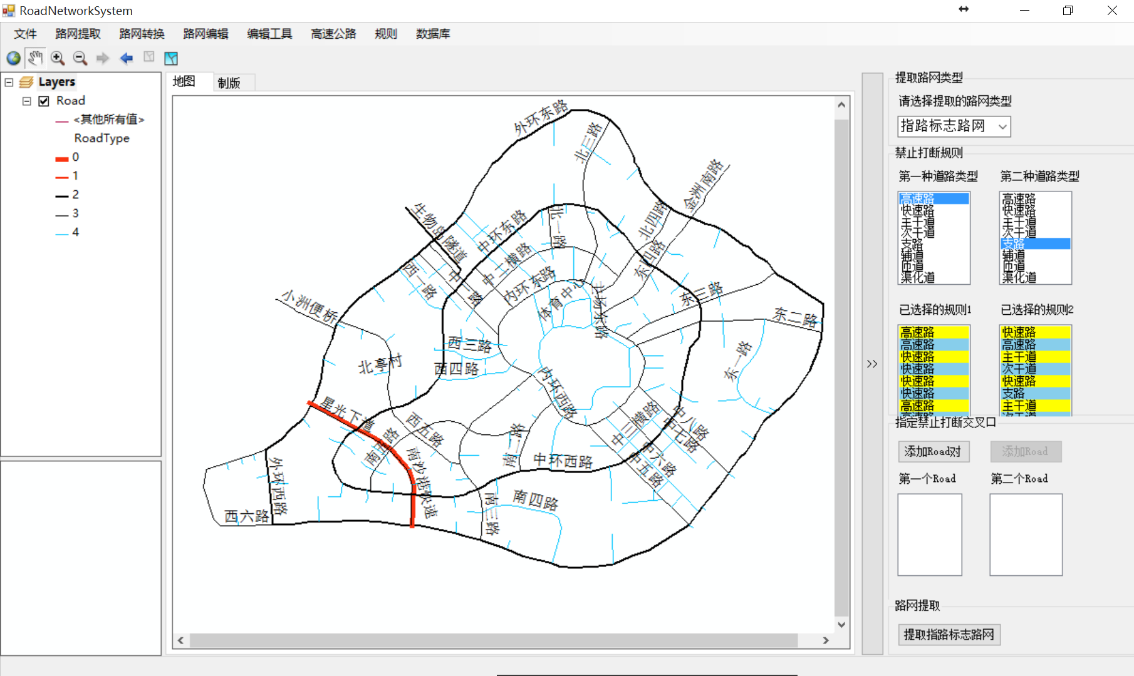 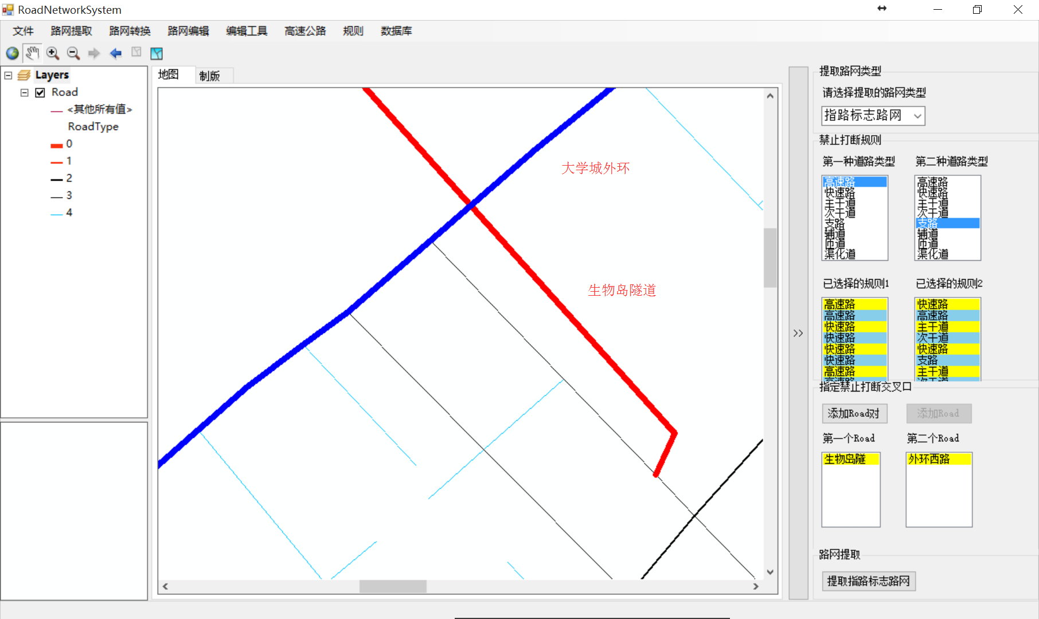

(a)道路类型禁止打断组合 (b)指定具体禁止打断道路对

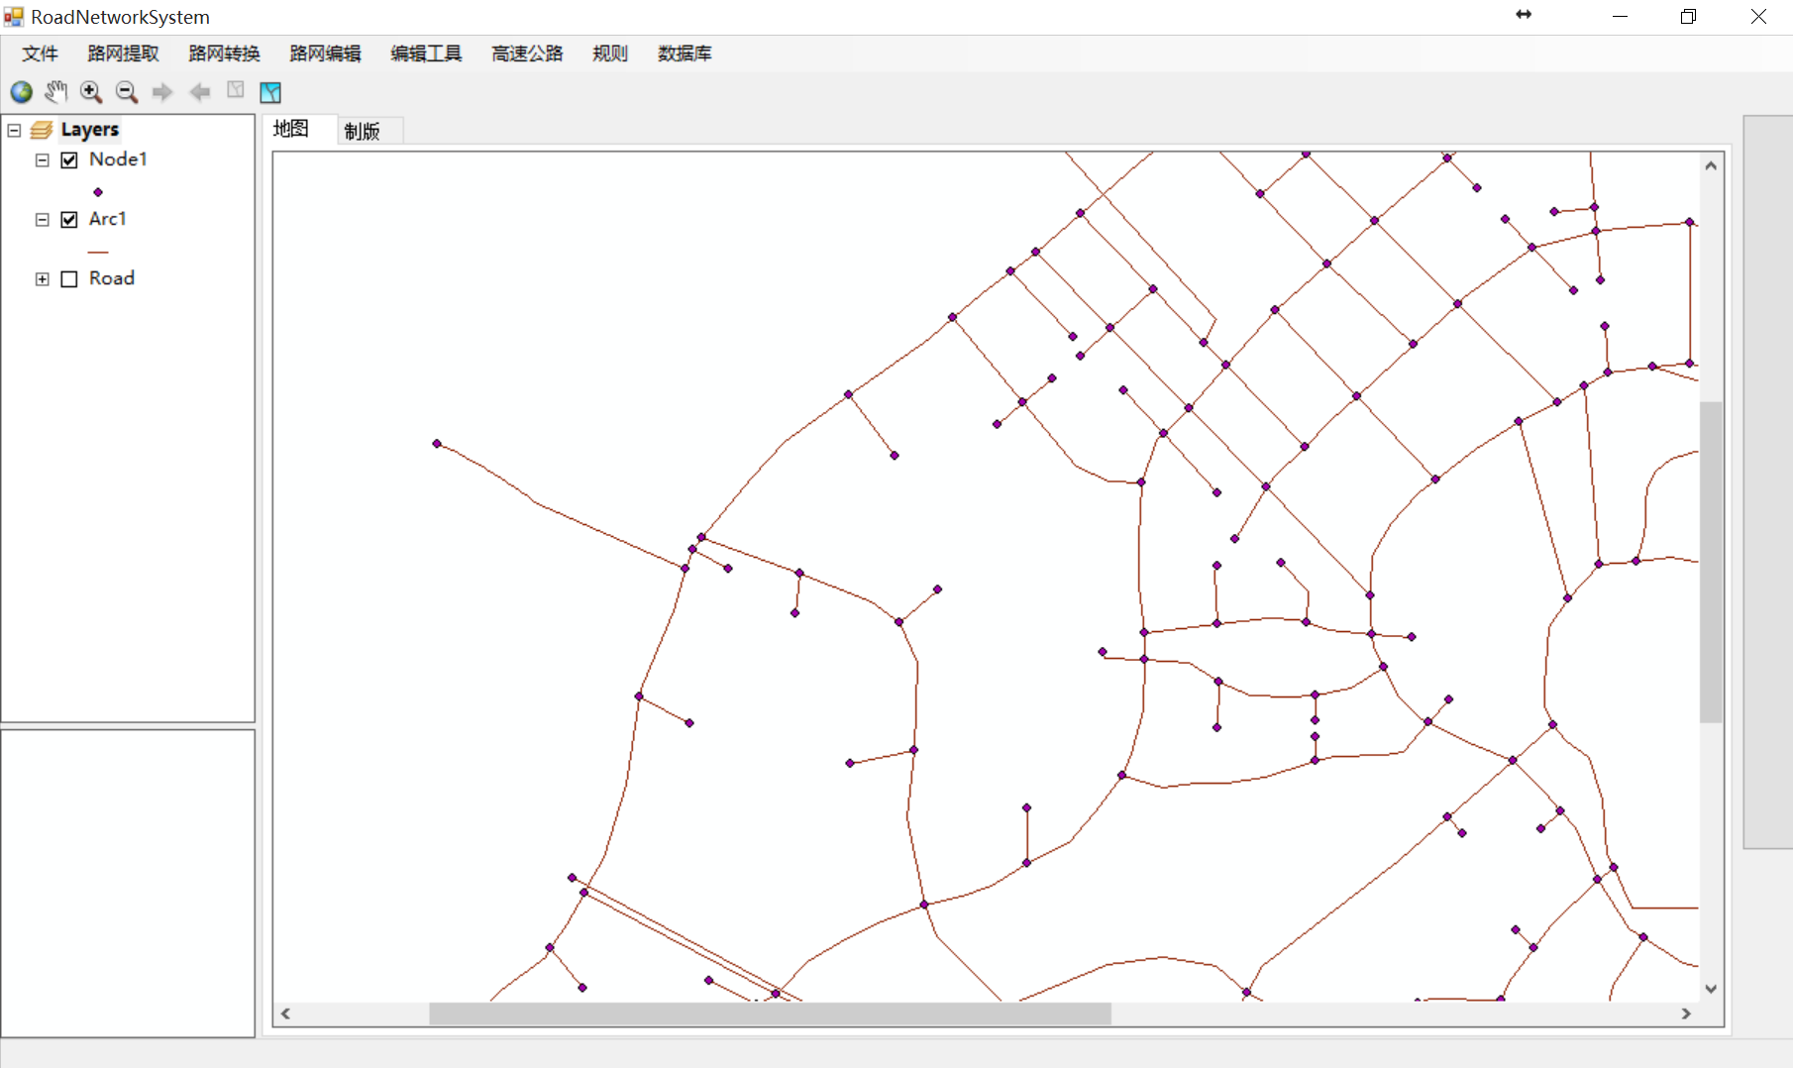

（c） 指路标志路网

图1 生成指路标志路网过程示意图

* 1. 交通仿真路网提取

交通规则在微观交通仿真中体现的更为细致，本节选用两个主流的微观交通仿真软件的仿真作为应用路网，展示依赖于交通规则在路网中的统一描述，把基于规则的路网数据向两个结构互不相同仿真路网转换。

Vissim路网使用Link描述一段交通属性相同、该交通流向上交通组织连续的有向路段，Link记录该有向路段的车道数、车道宽度、坡度等属性；一个Link中包含若干个车道，Vissim使用Connector记录车道间的连通关系。基于本文的基于规则的路网数据模型实现的GIS-T路网与Vissim仿真路网的对照如表5-3、5-4所示。由表可知在Vissim中，Link是某个交通流向的抽象，该流向由一组车道组成，车道数为LANES，并设定了车道的宽度为LANE_WIDTH，可见Link用于描述具体某个交通流向的物理拓扑，包含道路几何线形(FROM、OVER、TO)，坡度(GRADIENT)；也描述了道路的自然属性，如道路名(NAME)、道路类型(TYPE)、路段长度(LENGTH)；还描述了用于交通仿真的路段阻抗(COST、SURCHARGE)。综上，Vissim的有向子路段(Link)仅记录该流向的物理拓扑属性，尚未涉及到交通规则的描述。

表5-3 GIS-T路网与Vissim路网Link对照表

|  |  |  |
| --- | --- | --- |
| GIS-T路网 | Vissim路网Link | 备注 |
| ArcID | LINK | 有向子路段编号 |
| Link.RoadName | NAME | 道路名 |
| / | LABEL | 有向子路段是否显示标识 |
| Link.RoadType | TYPE | 道路类型 |
| Arc.Shape_Length | LENGTH | 单位：m |
| Arc.LaneNum | LANES | 车道数 |
| Lane.Width | LANE_WIDTH | 车道宽度 |
| / | GRADIENT | 坡度 |
| / | COST | 路段阻抗，行驶成本 |
| / | SURCHARGE | 附加费用 |
| Arc.FromPoint | FROM | 起点坐标 |
| Arc(/) | OVER | 中间点坐标，可为空 |
| Arc.ToPoint | TO | 终点坐标 |

Vissim车道连通用车道连接器(Connector)表示，用于描述车道与上下游车道间的连通关系。车道连接器记录首先记录连接的有向子路段(FROM LINK、TO LINK)，再记录连接的车道在起始和终止有向子路段中的横向位置(LANES)；并且记录连接器的几何形态，包括车道连接器起点和终点分别在起始车道和终止车道上的位置(AT)，以及经过点(OVER)。同Link一样，Connector也记录了基本包括道路名，与仿真相关的阻抗。综上分析，车道连接器主要记录车道与车道间的连通关系，并间接描述了路段与路段间的连通，这里是交通规则集中体现。

表5-4 GIS-T路网与Vissim路网Connector对照表

|  |  |  |
| --- | --- | --- |
| 车道级基础路网 | Vissim路网Connector | 备注 |
| LaneConnector.ConnectorID | CONNECTOR | 车道连接器编号 |
| Link.RoadName | NAME | 道路名 |
| / | LABEL | 车道连接器是否显示 |
| LaneConnector.fromArcID | FROM LINK | 起始有向子路段编号 |
| LaneConnector.fromLaneID对应车道的Position | LANES | 起始车道的在子路段中横向编号 |
| / | AT | 车道连接器的起点到有向子路段起点的距离 |
| LaneConnector控制点坐标 | OVER | 车道连接器的中间点 |
| LaneConnector.toArcID | TO LINK | 到达有向段的编号 |
| LaneConnector.toLaneID对应车道的Position | LANES | 到达车道的在子路段中横向编号 |
| / | AT | 车道连接器到达点到  到达车道起点的距离 |
| / | GRADIENT | 坡度 |
| / | COST | 路段阻抗，行驶成本 |
| / | SURCHARGE | 附加费用 |
| / | SEGMENT LENGTH | 默认10.000 |

在提取Vissim路网过程中，通过建立如表5-3、5-4的GIS-T路网与Vissim路网单元和属性的映射关系，即可按照Vissim路网格式写入Vissim路网inp文件，即可得到Vissim路网，如图5-3所示的vissim路网。由图可知，有GIS-T路网向Vissim路网提取的过程中，道路单元和车道间的连通规则得到完整保留。

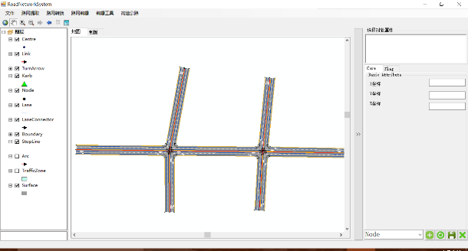 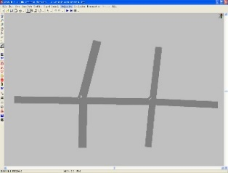

(a) GIS-T路网 (b)Vissim路网

图5-3 GIS-T路网向Vissim路网的提取

相较Vissim路网，Paramics路网更为复杂与精细，用Node表示交叉口抽象点或交通组织中断点；连接连个Node即为路段Link，用Link的表示交通组织连续的路段，Link的两个方向(用起始点、终止点表示)描述路段的两个交通流向； 用Junction描述Link在Node入口流向上，各个转向上允许通过的车道；Nextlanes描述Link在Node入口流向上，各个车道通过各个转向后，在转向后路段上可到达的车道。表5-5、5-6、5-7、5-8显示出GIS-T路网属性与Paramics路网的映射关系

Paramics的Node和Link承担记录物理拓扑和部分交通规则的责任，Node仅仅是交叉口或交通组织中断处的抽象点，Link用两个起始和终止点的组合记录路段中两个交通流向，Link中既记录路段的物理拓扑，如用一对结点表示路段；也记录道路的基本属性，如道路类型、路面宽度、车道数；还记录该流向的宏观的交通规则，如路段限速等。

表5-5 GIS-T路网与Paramics路网Node对照表

|  |  |
| --- | --- |
| GIS-T路网 | Paramics路网Node |
| NodeID | 子路段结点标号 |
| Node点坐标 | 结点坐标 |
| / | 交叉口类型（普通、环形） |

表5-6 GIS-T路网与Paramics路网Link对照表

|  |  |
| --- | --- |
| GIS-T路网 | Paramics路网Link |
| Arc.Dir = 1，则Link.FNodeID  Arc.Dir = -1，则Link.TNodeID | 有向子路段起始结点编号 |
| Arc.Dir = 1，则Link.TNodeID  Arc.Dir = -1，则Link.FNodeID | 有向子路段终止结点编号 |
| Link.RoadType | 道路类型 |
| Min{Lane.Speed, LandArc} | 路段限速 |
|  | 有向子路段路面宽度 |
| Arc.LaneNum | 有向子路段车道数 |

Paramics使用Junction表示在交叉口入口处，入口Link在各个车道允许的转向。如图5-4 Paramics路网文件中Juntoin格式截图，“Junction 3:6”表示从结点3到结点6的有向子路段，有三个转向：“out 1”表示右转，“out 2”表示直行，“out 3”表示左转。由于在Paramics中，车道在有向子路段中编号从最右侧还是编号，即右侧车道的编号为1；1编号车道左侧车道的编号为2，以此类推。因此，“lanes 1”表示“Junction 3:6”流向最右侧的车道，“junction 3:6 out 1 lanes 1”的含义为在“junction 3:6”子路段中，如果要右转，请走编号为1的车道；类似的，“out 2 lanes 1 2”表示如果要直行，请走1号或2号车道。Juntion主要用来描述各个转向允许通过的车道，在信号分时控制转向时使用。

表5-7 GIS-T路网与Paramics路网Junction对照表

|  |  |
| --- | --- |
| GIS-T路网 | Paramics路网Link |
| Arc.Dir = 1，则Link.FNodeID  Arc.Dir = -1，则Link.TNodeID | 有向子路段起始结点编号“junction *:-” |
| Arc.Dir = 1，则Link.TNodeID  Arc.Dir = -1，则Link.FNodeID | 有向子路段终止结点编号“junction -:*” |
| LaneConnection.TurningDir | 转向“out *” |
| Lane.Position在Arc中横向位置 | 入口车道在有向子路段中的编号 “lanes * *” |

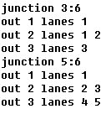

图5-4 Paramics路网文件中Juntoin格式截图

Paramics使用Nextlanes表示在交叉口入口处，入口有向子路段各个车道通过三个转向后，在到达有向子路段中允许到达的车道编号。如图5-5的Paramics路网文件中Nextlanes格式截图，“link 33:166”表示从结点33到结点166方向的有向子路段；“lane 1”表示在有向子路段“link 33:166”中最右侧的车道；“0 0 0”第一个0表示通过右转后，没有可到的车道，第二个0表示通过直行后，也没有可到达的车道，第三个0表示通过左转后，还是没有可到达的车道。同理“lane 2 next 0 1,2 0”表示“link 33:166”中编号为“2”的车道，通过右转后，没有可到的车道；通过直行后，可到达编号为1和2的车道；通过左转后，还是没有可到达的车道。比较Junction和Nextlanes可知，Junction表示的是子路段的各个转向通过哪些车道实现，而Nextlanes表示每个车道通过转向后，可到达哪些车道。一个表示转向的实现车道，一个表示车道与车道间的连通关系。

表5-8 GIS-T路网与Paramics路网Nextlanes对照表(记录)

|  |  |
| --- | --- |
| GIS-T路网 | Paramics路网Nextlanes |
| Arc.Dir = 1，则Link.FNodeID  Arc.Dir = -1，则Link.TNodeID | 有向子路段起始结点编号 |
| Arc.Dir = 1，则Link.TNodeID  Arc.Dir = -1，则Link.FNodeID | 有向子路段终止结点编号 |
| Lane.Position在入口Arc中横向位置 | 转向入口车道在有向子路段中的编号 |
| LaneConnection.TurningDir | 转向 |
| Lane.Position在出口Arc中横向位置 | 转向出口车道在有向子路段中的编号 |

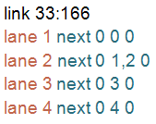

图5-5 Paramics路网文件中Nextlanes格式截图

在提取Paramics路网过程中，通过建立如表5-5、5-6、5-7、5-8的GIS-T路网与Paramics路网单元和属性的映射关系，分别把相应的属性写入node、link、junction和nextlanes文件。将这些文件添加到Paramics的配置文件中，即可生成Paramics路网。如图5-6为GIS-T路网与由此路网提取出来的Paramics路网。

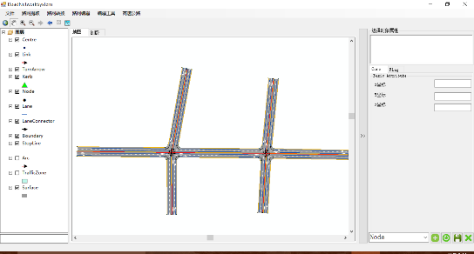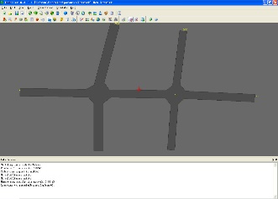

(a) GIS-T路网 (b) Paramics路网

图5-6 GIS-T路网向Paramics路网的提取

* 1. 车道级高速公路网提取

不同于普通城市道路，高速公路较少受到横向干扰，车辆在很长的一段道路可以保持较为连续的车速行驶，应用到高速公路交通安全领域，高速公路需提供车辆、事件快速定位的道路单元。

因此，高速公路GIS-T路网数据模型从有向路段、有向子路段和车道三个层面描述了高速公路路网结构，模型中分别在有向子路段层和车道层数字化高速公路的横向干扰和连通属性等交通规则。如图5-7所示的高速公路ORM图，模型共分三层：



图5-7 高速公路基础路网的ORM图

模型的第一层为有向路段层，由高速公路路网基本建模单元组合而成，包含有向路段（Arc）和有向路段结点（Node）两个要素。高速公路为封闭式道路，仅在匝道起终点处存在横向干扰，以每条高速公路存在横向干扰的位置作为有向路段的结点，并分为高速公路路网内部结点与高速公路与其他道路连接结点。每个结点包含了通过此结点所有路段的连通关系（Connection），反映了实际高速公路路网中的拓扑连通关系。相邻结点间的路段即为一个高速公路路网基本建模单元，建模单元的内部为单向车流，且无横向干扰。如图2中所示由东向西方向的高速公路为例，Node1与Node2为存在横向干扰的匝道起终点，两结点之间的路段Arc3即为一个有向路段，Node2作为一个连接结点，包含两组连通关系：起始有向路段Arc3与终止有向路段Arc4，以及起始有向路段Arc3与终止有向路段Arc5。



图5-8 高速公路基础路网有向子路段（Segment）层示意图

模型的第二层为有向子路段层，是对高速公路有向路段的细化描述。为满足多尺度交通安全风险研判系统和交通流干预控制系统的需求，实现高速公路快速定位，在每个建模单元的内部，以整数桩号或者车道数变化处作为有向子路段结点（SegNode）对有向路段进行打断，形成若干有向子路段（Segment）。以图3为例，Arc2中存在整数桩号K5，故在整数桩号K5处打断形成SegNode1结点，此结点将Arc2分为Segment1与Segment2两个有向子路段；在SegNode结点处，由于车道由四个车道变为两个车道，故Arc3被打段为Segment3和Segment4。

图5-9 高速公路基础路网车道、车道连接器示意图

模型的第三层是车道层，车道是对有向子路段的细致化描述，是高速公路车辆运行的基本单元，同时也是交通信息采集和发布的最基本单元。车道连接器描述在子路段节点处的前后车道的连通关系，并且默认同一个子路段内部的前后车道是连通的。如图4所示的有向路段Arc1内部车道Lane5、Lane6到下游车道Lane8、Lane9默认情况先均为连通可达的；而在有向路段结点Node1和Node3处，存在车道连接器，分别表示Lane1到Lane4、Lane2到Lane5、Lane7到Lane10是连通可达的。

由道路中心线生成GIS-T车道级高速路网过程如图5-10所示。首先在ArcGIS红通过描绘高德地图得到道路中心线，图(a)所示为描绘道路中心线得到Road图层。然后利用如图(b)所示的道路类型禁止打断组合，得到高速公路路网的第一层，包含有向路段和有向路段结点。在生成有向子路段及有向子路段结点前，需先给每个方向道路中心线标定里程桩，参考如图(d)的全景图，在图(c)中分别为每条Road标定一个道路里程桩。在这些标定里程桩前后每隔一公里，把高速公路主线打断成如图(e)所示的第二层路网，包含有向子路段和有向子路段结点。由于有向子路段结点也包含路网第一层中有向路段结点，表示在这些点存在合流或分流情况，所以需要把(e)图中第二层路网在(b)图中的有向路段结点处打断，得到如图(f)所示的第二层路网。但是这时候生成的路网进包含高速路主线部分，最后添加如图(g)和(h)所示的其他道路类型有向路段和有向路段结点。

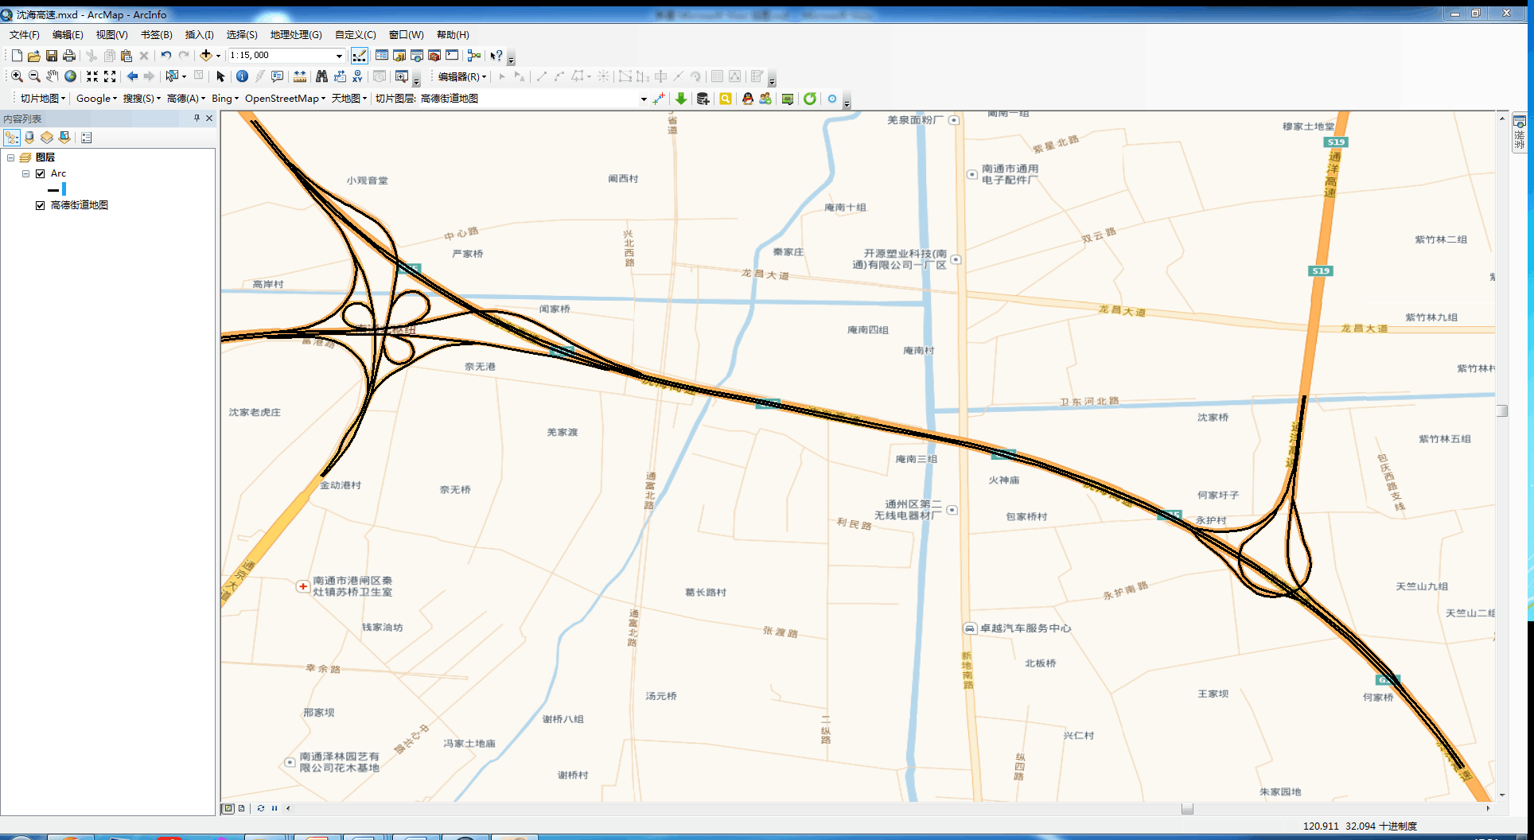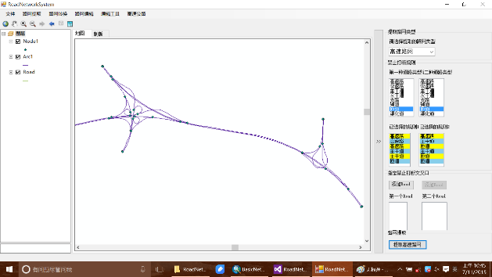

（a）描绘道路中心线 （b）打断生成有向路段层

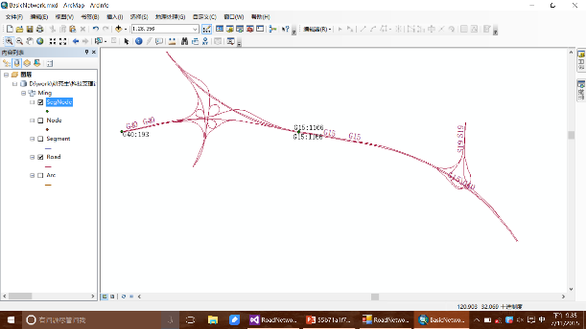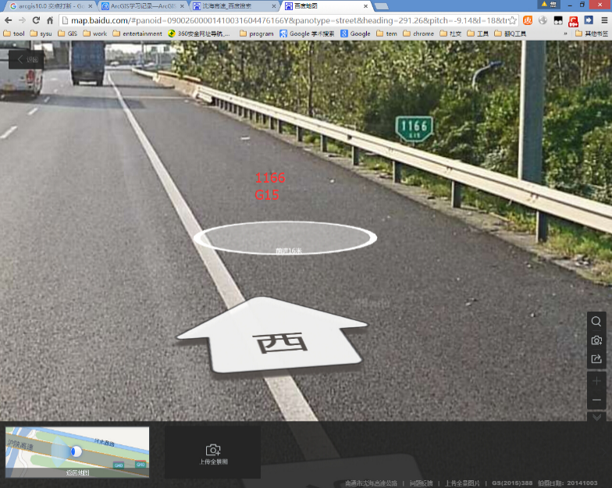

(c)标定里程桩 (d)里程桩实景图

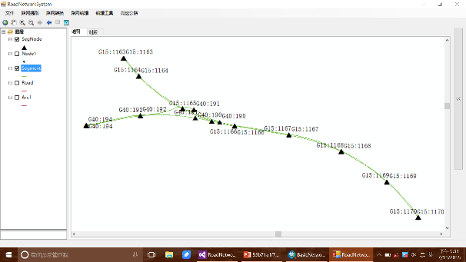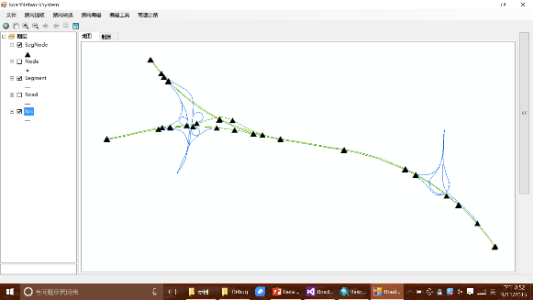

(e)每公里打断生成有向子路段层 (f)有向路段结点处打断有向子路段

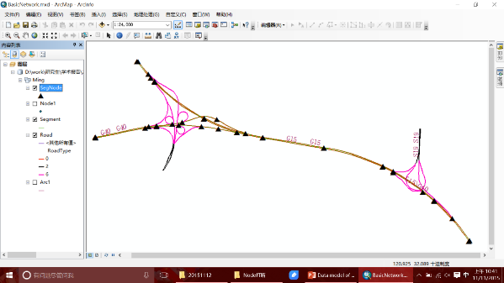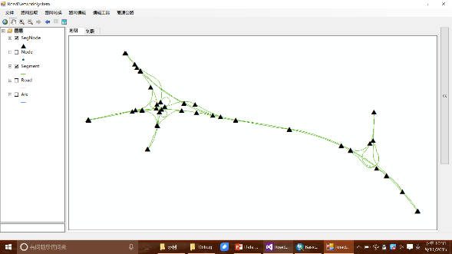

(g) 添加其他道路类型有向子路段 (h)添加其他道路类型有向子路段结点

图5-10 GIS-T高速公路生成过程

* 1. 规则、路网、标志标线一体化编辑

在现实中，常见交通规则与标志标新相悖或标志标线彼此相悖的情形，如路面上标识了掉头导向箭头，但是却在交叉口处设置静止掉头标志牌，如此对于交通管理来说易引起执法纠纷或投诉。出现这种情形的原因可能是最初在该路段是允许掉头的，在车道路面设置了掉头导向箭头，对掉头车辆进行诱导，但是随着交叉口交通流量变多，掉头存在对其他方向交通流的干扰增大，后来就在交叉口处设置禁止掉头的指示牌，但是未能及时更改路面掉头导向箭头。这种保证规则、标志标线与路网的一致性，在智能交通应用，保证交通安全和执法严密性中具有重要的意义。在规则、路网、标志标线一体化编辑中，论文选择车道转向和车道横向变线作为示例，论证规则在交通路网表述的合理性和可行性。

车道横向换道规则限定在车道上行驶的车辆能否向左右侧横向变道。如图5-11所示的车道横向变向规则编辑，图5-11(a)所示的车道左侧车道边缘线为分隔对象车流的双黄实线，表示两个流向的车辆均不可以跨国该双黄实线到另一侧的车道上；右侧车道分界线为单白实线，表示该车道的行驶的车辆禁止跨越该白实线到右侧车道，同时右侧车道上行驶的车辆也禁止跨越该白实线到当前车道。在图5-11(b)的右侧编辑面板上，修改该车道向右侧车道变向是允许的，通过修改后该车行道分界线由单百实线变为上虚下实的车行道分界线，表示含义是，从当前车道可跨越右侧车行道分界线到右侧车道，但是右侧车道的车辆禁止跨越该分界线到当前车道。在修改车道的车行道分界线的同时，车道的可变道属性(Change)也有“Neither”变为“Right”，如此实现了车道、变道规则与车道分界线的同步修改，保证了三者的一致性。

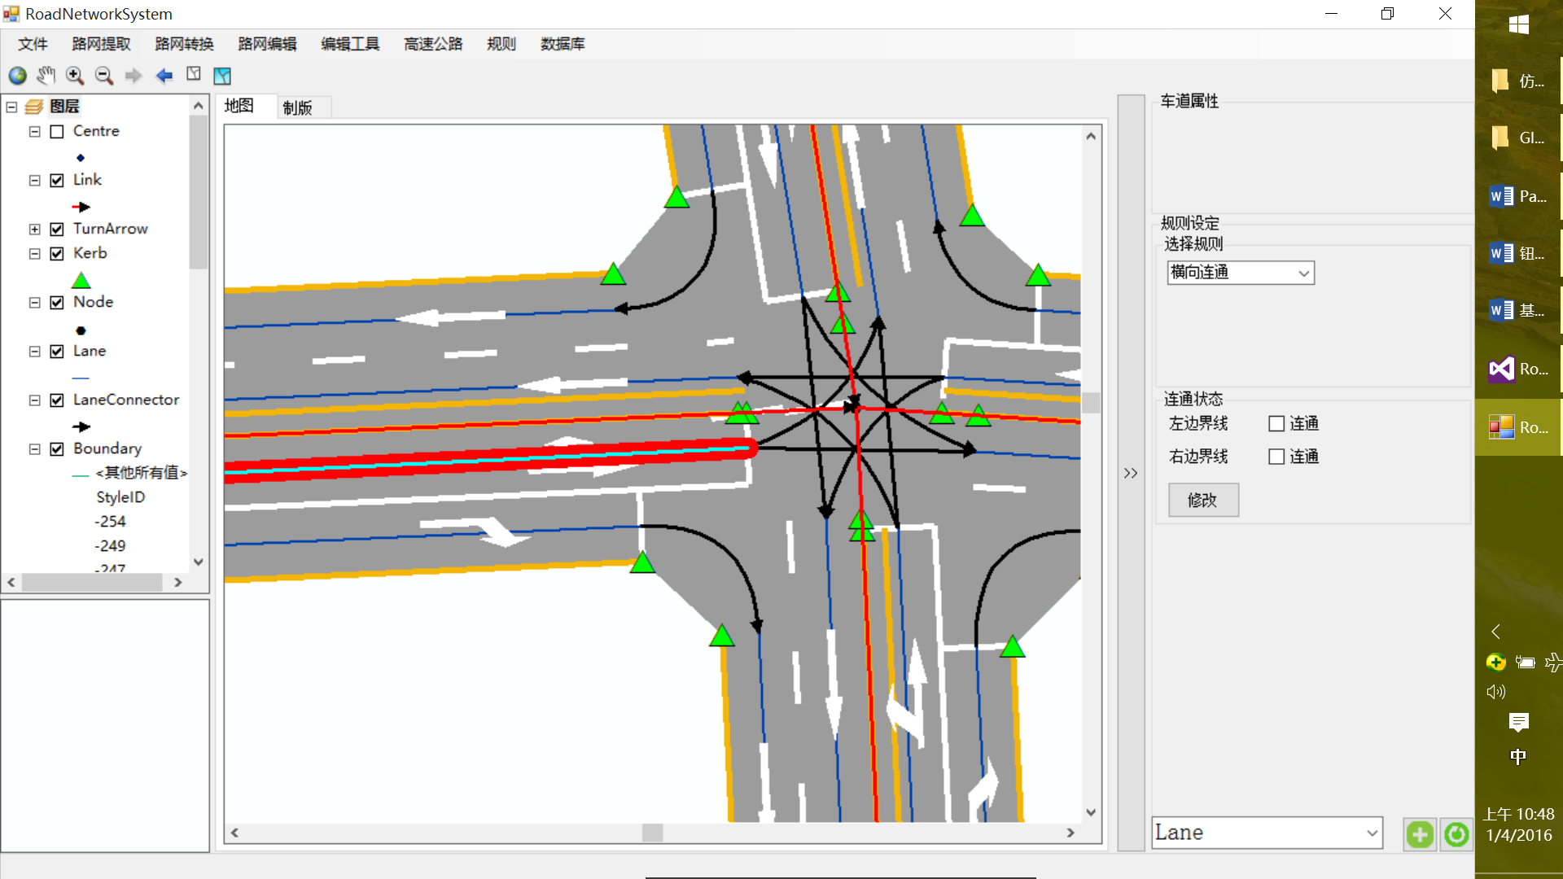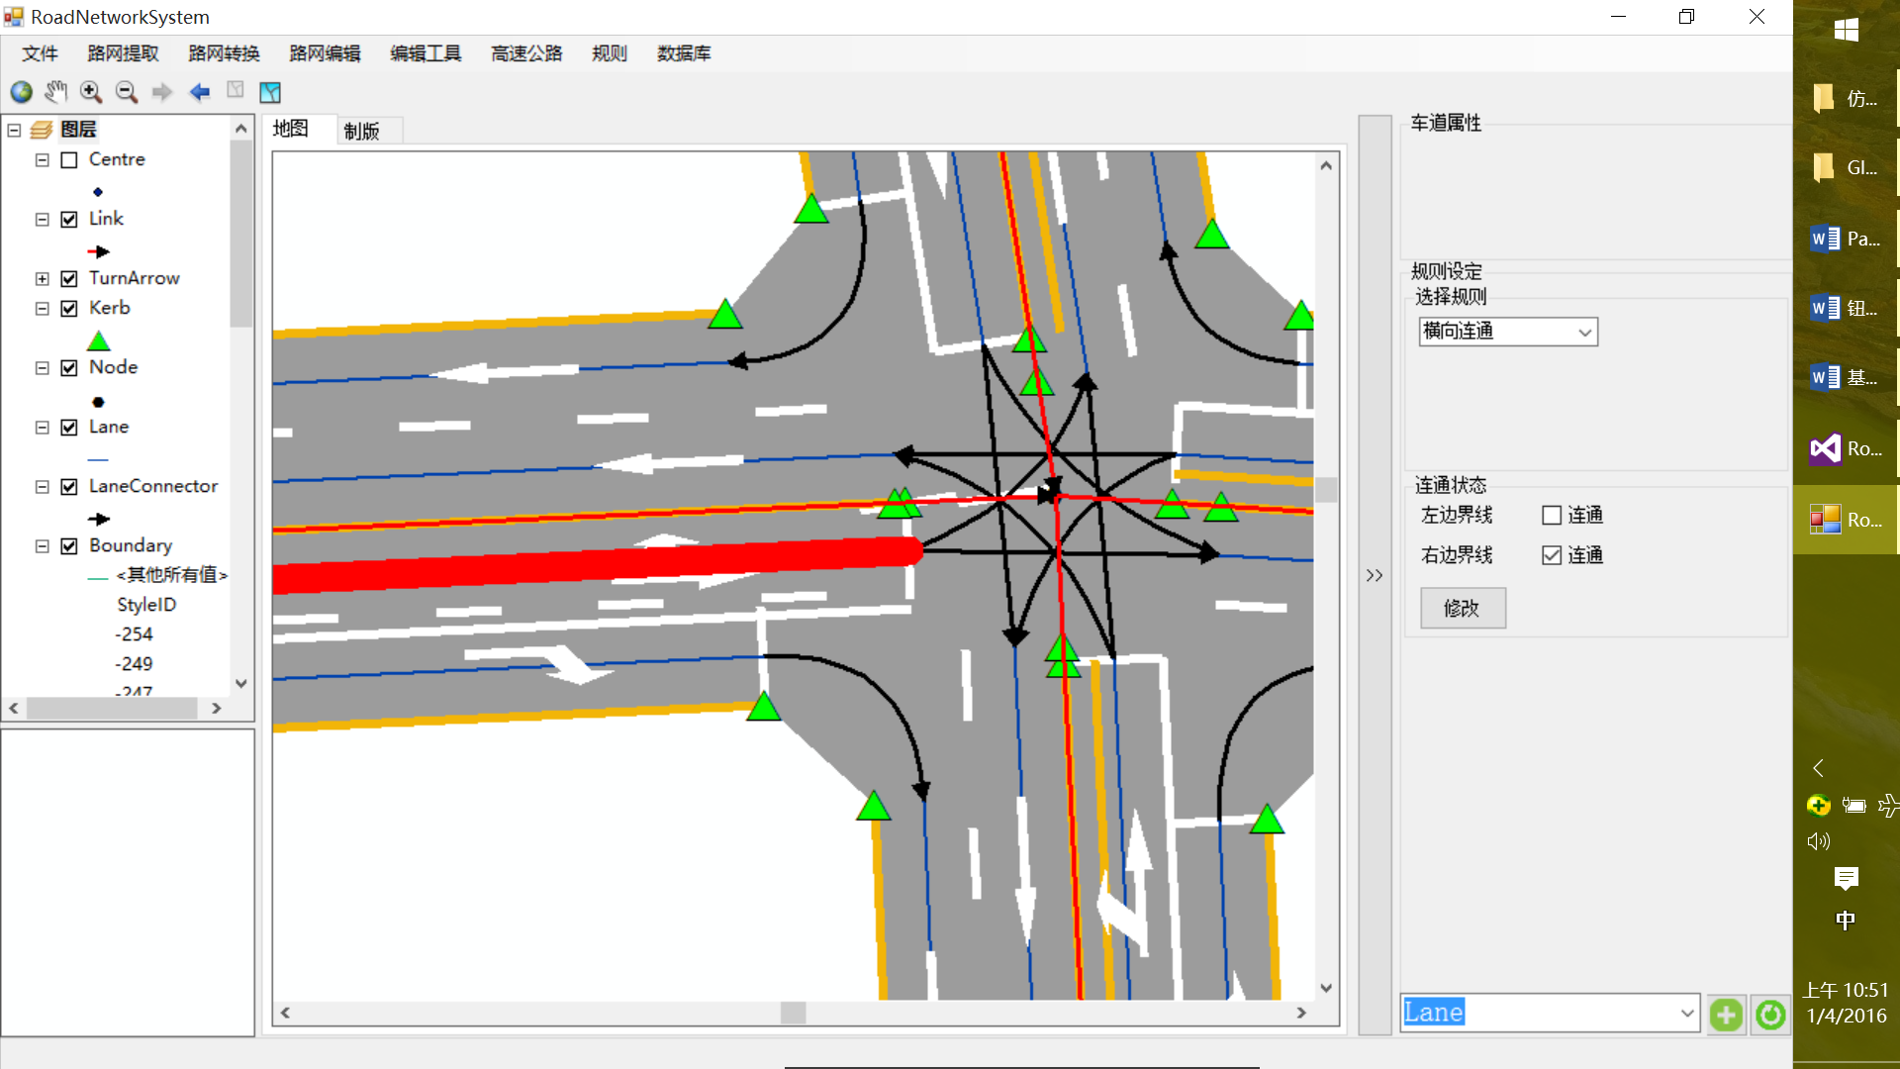

(a) 修改前 (b) 修改后

图5-11 车道横向变向规则编辑

车道上的导向箭头是指示当前车道上行驶的车辆，在该车道上行驶在前方交叉口处允许的转向。如图5-12(a)所示的高亮车道，该车道上的导向箭头显示该车道在交叉口处有两个允许的转向：左转和右转。车道与下游连接车道的连通情况用如图的可和带箭头的车道连接器表示。在修改前车道对左转和直行两个方向的连接车道情况如图5-12(a)和5-12(b)所示，如5-12(a)右侧编辑面板上显示的含义是左转后可到达的车道为到达路段横向编号为1的车道，即最左侧的车道。在如图5-12(c)的编辑面板上，取消了左转车道与到达车道间的连通关系，修改后如图5-12(c)所示，该车道的导向箭头变为直行，表明该车道只能允许直行，同时左转的车道连接器也被删除。如此在这次编辑中，既修改了车道在交叉口处转向规则，也修改了车道上的导向箭头样式，又修改了该车道逻辑路网中的车道连接器。实现了路网单元、规则和标志标线一体化编辑。

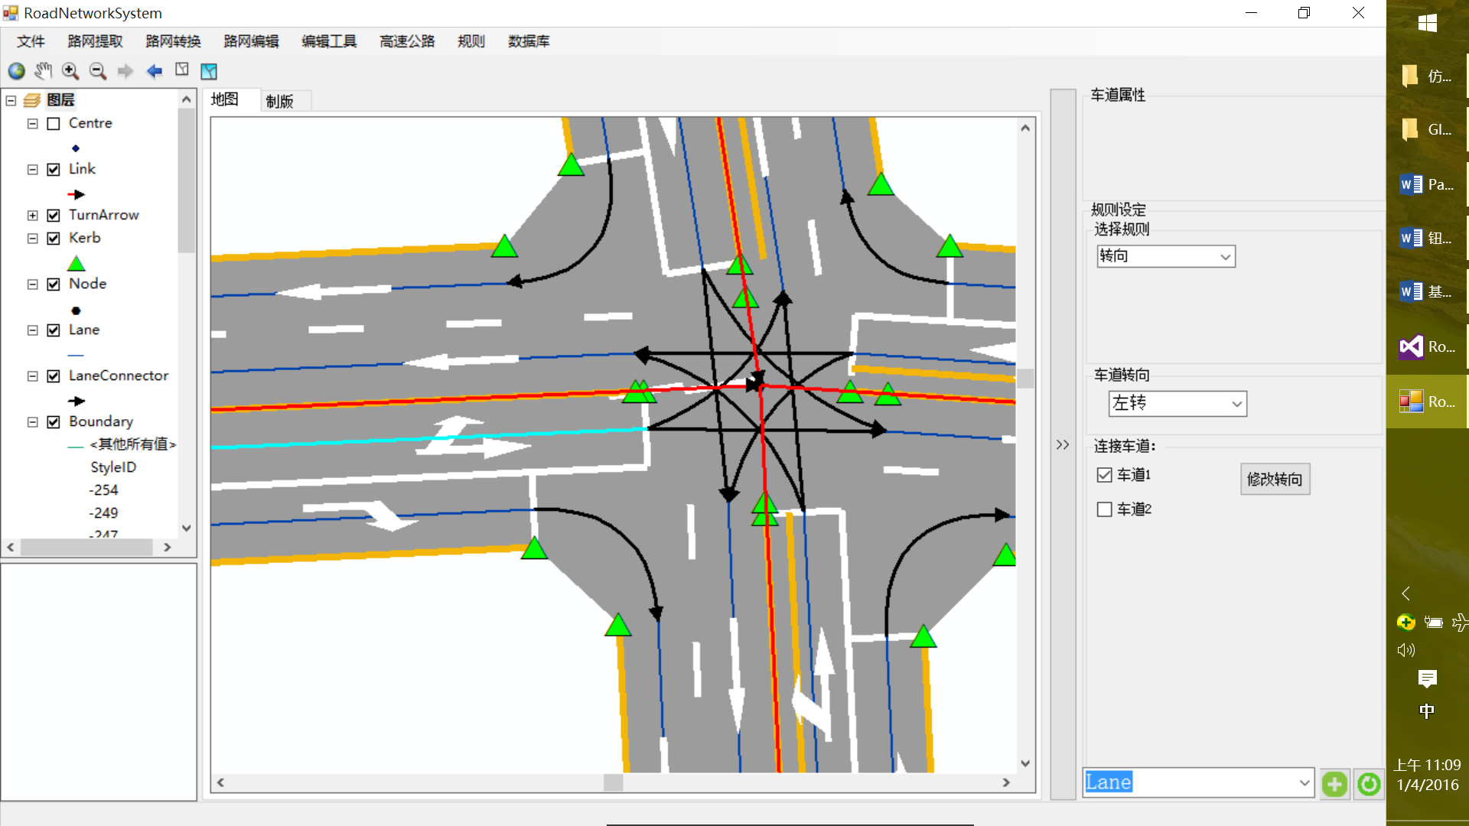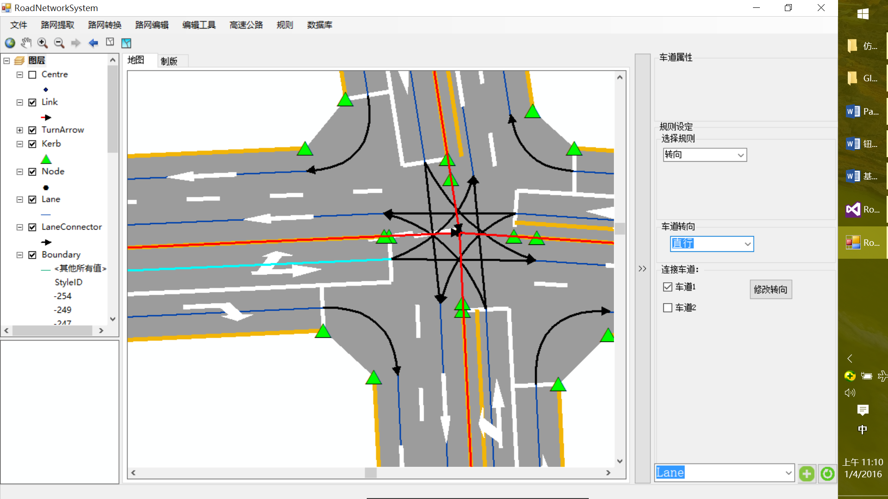

(a) 修改前左转车道连接关系 (b) 修改直行车道连接关系

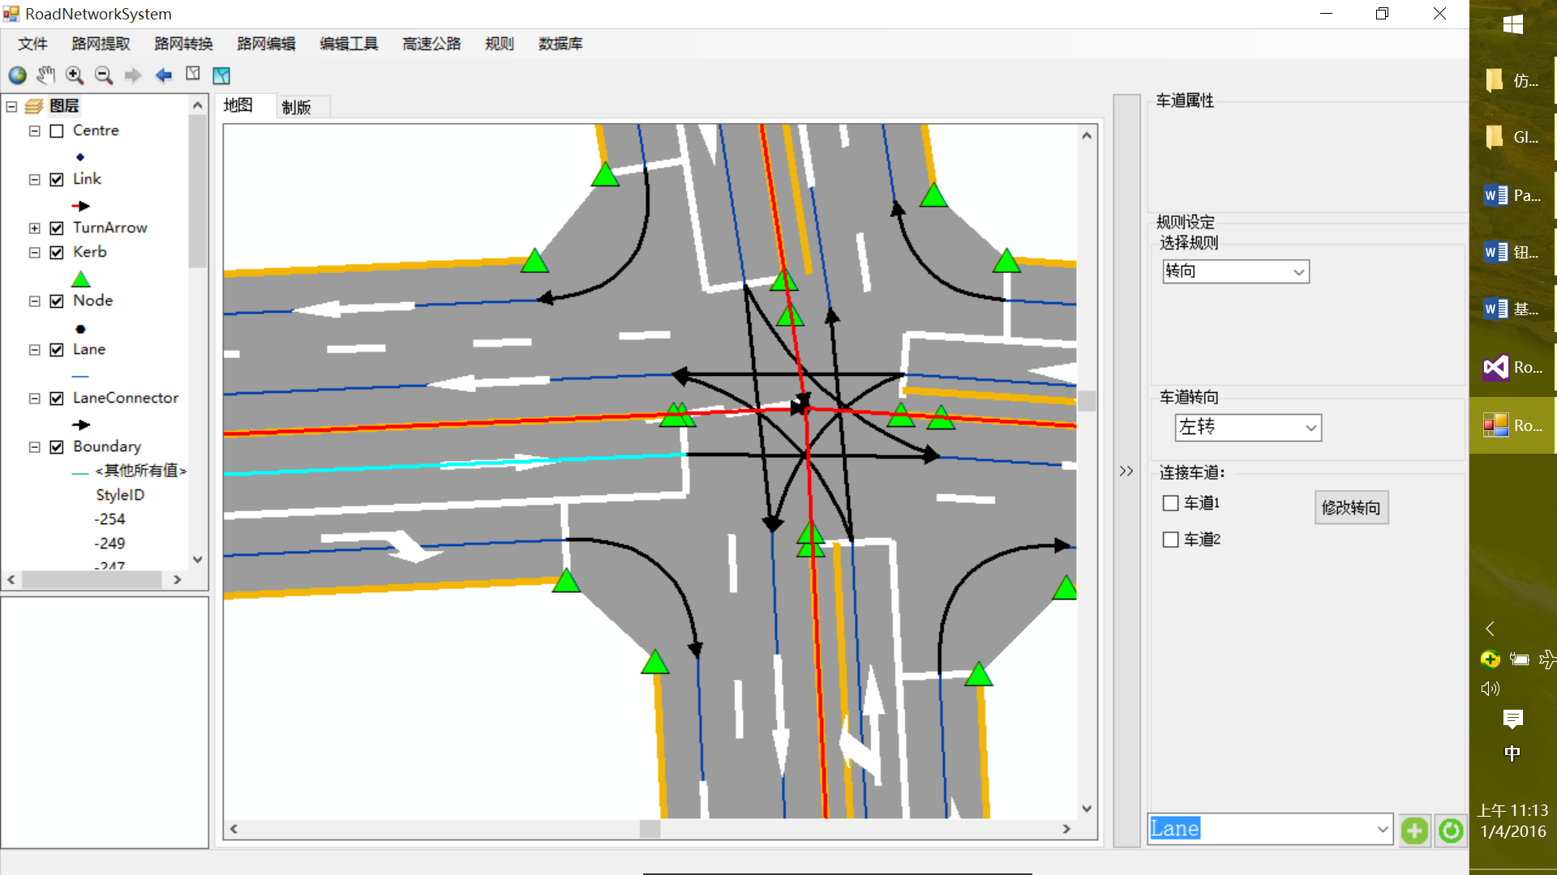

(c) 修改后没有左转连接器

图5-12 车道转向规则编辑

本节通过两个在交通管理中常用规则的修改，实现了规则、路网单元和标志标线的一体化编辑，验证了规则与路网、标志标线三者关系，论证了论文的理论基础“基于规则的路网数据模型”的合理性与实用性。

* 1. 本章小结

本章利用基于规则的车道级路网分别为智能交通应用中的指路标志、高速公路、交通仿真三种应用提取出交通路网，满足了这三种应用场景下对路网描述单元和交通规则的需求，实现了某些交通规则在这三种应用中表述的一致性，如路段间的连通规则。另外，本章也利用规则与路网、标线关系，实现了规则、路网和标线的一体化修改与编辑，该应用能够广泛使用在交通设施智能化管理，根据交通政策，实现仿真路网和现实中标志标线的同步个更新，避免了由于设施或者规则的相互滞后引起的执法纠纷和交通事故的出现。

1. 总结与展望

本章是论文的总结部分，首先基于前文的研究归纳总结论文的主要工作与贡献；然后回顾研究各个部分研究的研究不足之处，回首基于规则的路网数据模型的不足和待完善的地方；最后展望在模型应用方面，有哪些值得深入研究和扩展的地方。

1. 1. 论文的主要工作

路网数据模型是智能交通研究的数据基础，为智能交通应用提供基本的道路几何线形、逻辑连通关系等数据。论文通过建立一个基于规则描述的路网数据模型，统一交通规则在各个路网层次上的表述，建立道路单元、交通规则和标志标线的关系，能够满足智能交通应用对交通路网的需求。因此，本文以构建基于交通规则描述的交通路网数据模型为目标，主要展开了一下工作：

1. 基于现有的路网数据模型，分析指路标志系统、高速公路以及交通仿真对路网单元和交通规则的需求，指明在智能交通应用对交通路网建模在规则描述、道路单元、路网层次上得需求。在建模过程中，基于前人的车道级GIS-T路网数据模型的基础上，增强了对物理路网、逻辑路网、交通规则和标志标线的描述。物理路网描述道路物理拓扑，主要描述道路线形，交叉口几何形态。逻辑路网描述道路在逻辑拓扑，主要描述道路在交通上连通，包括子路段间(*Link*)的连通，车道(*Lane*)在横向和纵向上的连通关系。交通规则依附于有向子路段(*Arc*)和车道(*Lane*)，粒度化复合型交通规则，构建规则对象(*Rule*)，用于描述某类车辆在某段时间段内在具体的道路单元中的通行权利。标志标线建模中把标志标线对象关联到其设置的道路单元上，通过判断设置道路单元上的交通规则集判断标志标线对象的样式。通过标志标线对设置道路单元间的关联、规则集与标线样式的关联，建立起路网单元、标线、规则三者关系。该路网模型能够从层次化、多尺度的描述路网，也能较好的描述标志标线上体现的交通规则。
2. 给出了基于规则的路网数据模型在计算机中的实现方法，着重描述了路网的实现的外部数据、方法和流程。并从路网的路段层路网、子路段层路网和车道层路网三个层次阐述了路网的实现过程。通过描述路网的实现过程，论证了基于规则的路网数据模型的可行性和有效性。
3. 基于路网数据模型和路网实现方法，实现了面向交通仿真的路网编辑，定量给出了线形参考的横向偏移和纵向截取量算法，并利用时空数据模型实现了路网数据的版本控制。路网编辑的实现为车道级路网修改和新建道路提供了快速的实现方法。
4. 基于已有的基础性研究，论文分别从指路标志路网、车道级高速公路和交通仿真路网的提取为例，应用基于规则的路网数据模型，分别为三个种应用提取符合其应用场景的道路单元及其交通规则。另外，基于对道路单元、规则和标志标线三者关系的认识，实现了对规则、标线和道路单元的一体化编辑。实例表明论文提出的基于规则的路网数据模型在描述道路单元、标线、交通规则及其三者关系上是可行性的、有效性的。
   1. 论文待完善的工作
5. 对基于规则的路网数据模型的进一步完善

论文从满足智能交通应用对道路单元和交通规则的需求角度探讨模型的构建，能够较好的描述文中提及的交通规则、标志标线和道路交通组织情形。但是现实中的交通路网更为与复杂：现有模型难以描述所有的交通参与对象，难以描述更为复杂的交通组织情况。交通对象包括：提示气候(包含雨、雾、雪等气候条件)的交通规则；依据道路线形、高程等道路状况对行驶速度的规定等；对行人行为限定的交通规则等。更为复杂的交通组织情形包括；交叉口内部左转待转区的描述；交通安全岛的描述等。

1. 对模型应用的进一步完善

论文把基于规则的路网数据模型的应用在路网编辑、指路标志路网提取、车道级高速公路了提取、交通仿真路网提取，并实现难了路网单元、标志标线和规则的一体化编辑。这些应用涵盖交通设置智能化管理、交通仿真等领域，但也可考虑把交通规则和路网应用于交通违法研判，如结合车道转向与交通信号灯或禁转标志牌的对非法转向车辆的违章进行研判，或对交叉口入口车辆非法变道或压线行驶等行为进行研判。

最后在本文的基于规则的路网数据模型基础上，可应用在交通规划、交通仿真、交通信息化管理与执法上，推动它们的进一步发展。

参考文献

1. 陆化普, 李瑞敏, 朱茵. 智能交通系统概论[M]. 中国铁道出版社, 2004.
2. Sheffi, Y, 1985, Urban Transportation Networks: Equilibrium Analysis with Mathematical Programming Methods. Englewood Cliffs, Prentice Hall: 10-18.
3. Xiang L, Hui L. A trajectory-oriented carriageway-based road network data model, part 1: Background [J]. Geo-spatial Information Science, 2006, 9(1): 65-70.
4. Hijmans R J. Geographic data analysis and modeling[J]. 2015.
5. Fohl P, Curtin K M, Goodchild M F, et al. A non-planar, lane-based navigable data model for ITS[C]//Proceedings, Seventh International Symposium on Spatial Data Handling, Delft, August. 1996: 12-16.
6. Zhu Q, Li Y. Hierarchical lane‐oriented 3D road‐network model [J]. International Journal of Geographical Information Science, 2008, 22(5): 479-505.
7. Hägerstraand T. What about people in regional science? [J]. Papers in regional science, 1970, 24(1): 7-24.
8. 胡继华, 程智锋, 詹承志, 陈熹. 基于时空路径的城市公交时间可靠性研究[J]. 地理科学, 2012, 32(6): 673-679.
9. Armstrong M P. Temporality in spatial databases[C]//Proceedings: GIS/LIS. 1988, 88(2): 880-889.
10. Langran G, Chrisman N R. A framework for temporal geographic information[J]. Cartographica: The International Journal for Geographic Information and Geovisualization, 1988, 25(3): 1-14.
11. 尹章才, 李霖. 基于快照-增量的时空索引机制研究[J]. 测绘学报, 2005, 34(3): 257-261.
12. 李勇, 陈少沛, 谭建军. 基于基态距优化的改进基态修正时空数据模型研究[J]. 测绘科学, 2007, 32(1): 26-29.
13. 郑扣根, 谭石禹, 潘云鹤. 基于状态和变化的统一时空数据模型[J]. 软件学报, 2001, 12(9): 1360-1365.
14. Peuquet D J, Duan N. An event-based spatiotemporal data model (ESTDM) for temporal analysis of geographical data[J]. International journal of geographical information systems, 1995, 9(1): 7-24.
15. 王燕波. 时态 GIS 数据的动态压缩[J]. 工程地球物理学报, 2006, 2(1): 60-63.
16. 蒋捷, 陈军. 基于事件的土地划拨时空数据库若干思考[J]. 测绘学报, 2000, 29(1): 64-70.
17. 李小娟. 基于特征的时空数据模型及其在土地利用动态监测信息系统中的应用[D]. 中国科学院遥感应用研究所, 1999.
18. 陈秋计, 谢宏全. 矿区土地复垦信息系统中时态数据组织方法[J]. 辽宁工程技术大学学报: 自然科学版, 2003, 22(5): 717-720.
19. 陈秀万, 吴欢, 李小娟, 等. 基于事件的土地利用时空数据模型研究[J]. 中国图象图形学报: A 辑, 2004, 8(8): 957-963.
20. Tryfona N, Price R, Jensen C S. Conceptual models for spatio-temporal applications [M] //Spatio-Temporal Databases. Springer Berlin Heidelberg, 2003: 79-116.
21. Worboys M F, Hearnshaw H M, Maguire D J. Object-oriented data modelling for spatial databases [J]. International journal of geographical information system, 1990, 4(4): 369-383.
22. Montgomery L D. Temporal geographic information systems technology and requirements: where we are today [D]. Ohio State University, 1995.

攻读硕士学位期间发表学术论文情况

攻读硕士学位期间参与科研项目情况

致 谢